**江苏省仪征中学2023—2024学年度第二学期高二地理学科作业**

**1.1地球与地球仪**

研制人：王维中 审核人：李玉军

班级：______姓名：________学号：______ 时间：5月20日 作业时长：20分钟

**【基础过关】**

读下图，完成1-2题。

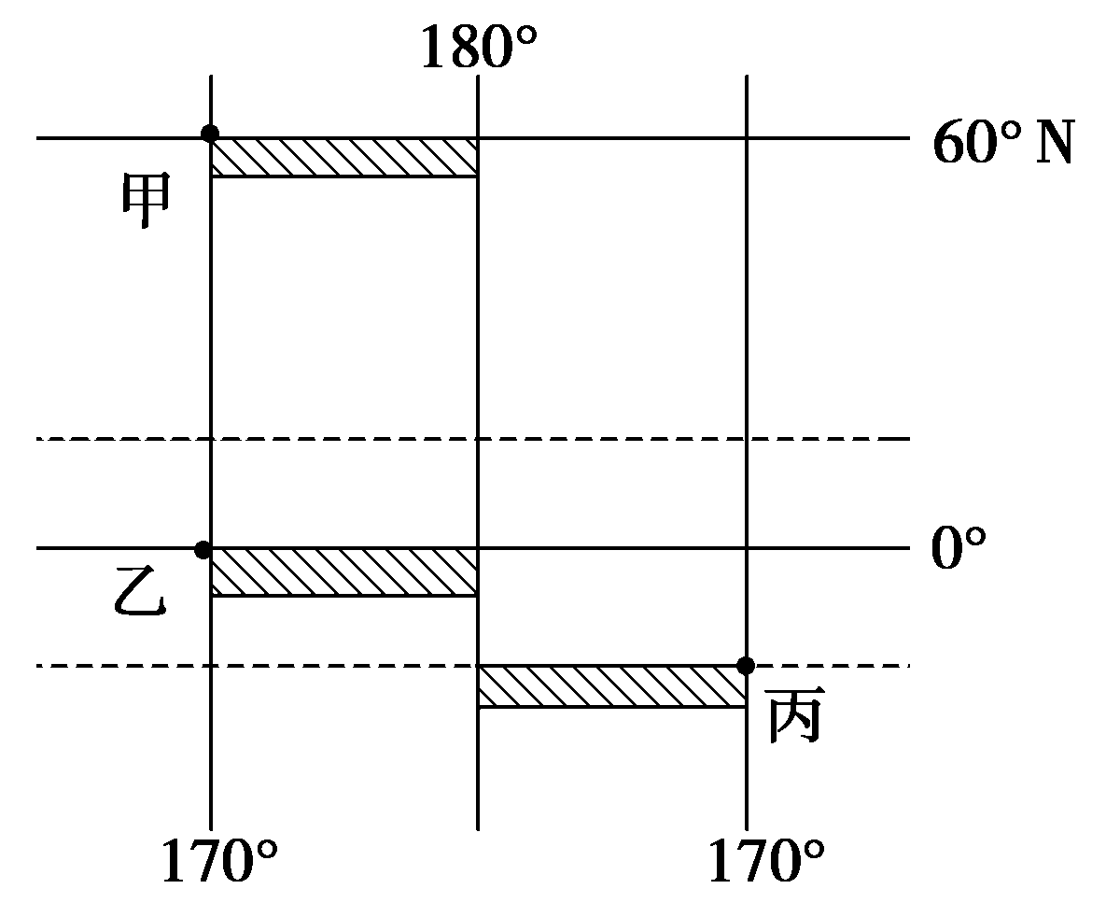

1．甲、乙、丙三艘船同时出发驶向180°经线，而且同时到达，速度最快的是（   ）

A．甲 B．乙 C．丙 D．乙和丙

2．若图示甲、乙、丙三处阴影面积相同，则关于三个阴影区域比例尺大小的叙述，正确（   ）

A．甲的比例尺最小，丙的比例尺最大 B．甲、乙、丙的比例尺相同

C．甲大于乙，乙大于丙 D．乙的比例尺最小

下图是某国机场等地理要素分布图。据此完成第3题。

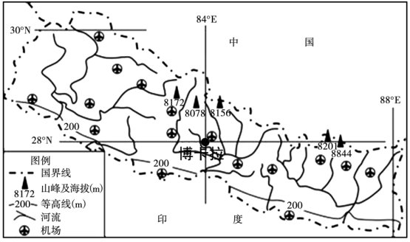

3．从博卡拉沿最短航线飞往南昌，若飞机匀速、等高飞行，则单位时间内飞过的经度差（   ）

A．持续变大 B．先变大，后变小 C．持续变小 D．先变小，后变大

4．下图为“甲、乙两国略图”，读图回答下列问题。(22分)

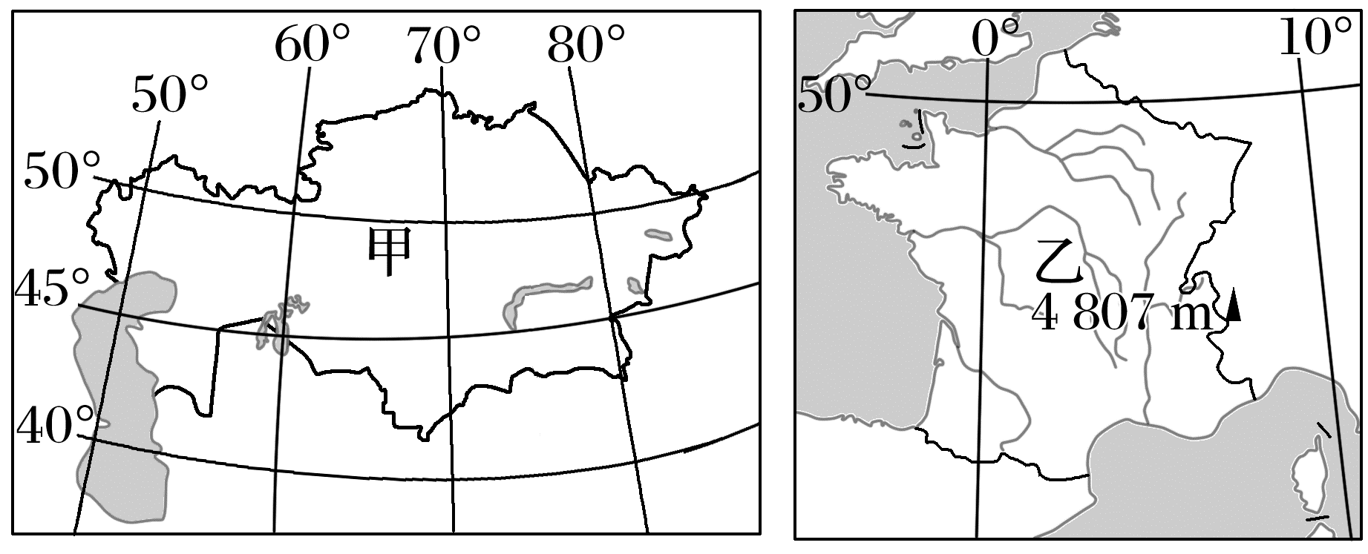

(1)简述甲国的地理位置特征。(8分)

(2)描述乙国的地势特征，并说明判断的理由。(4分)

(3)说出乙国水力资源最丰富的河流，并且描述其水文特征。(10分)

**【能力提升】**

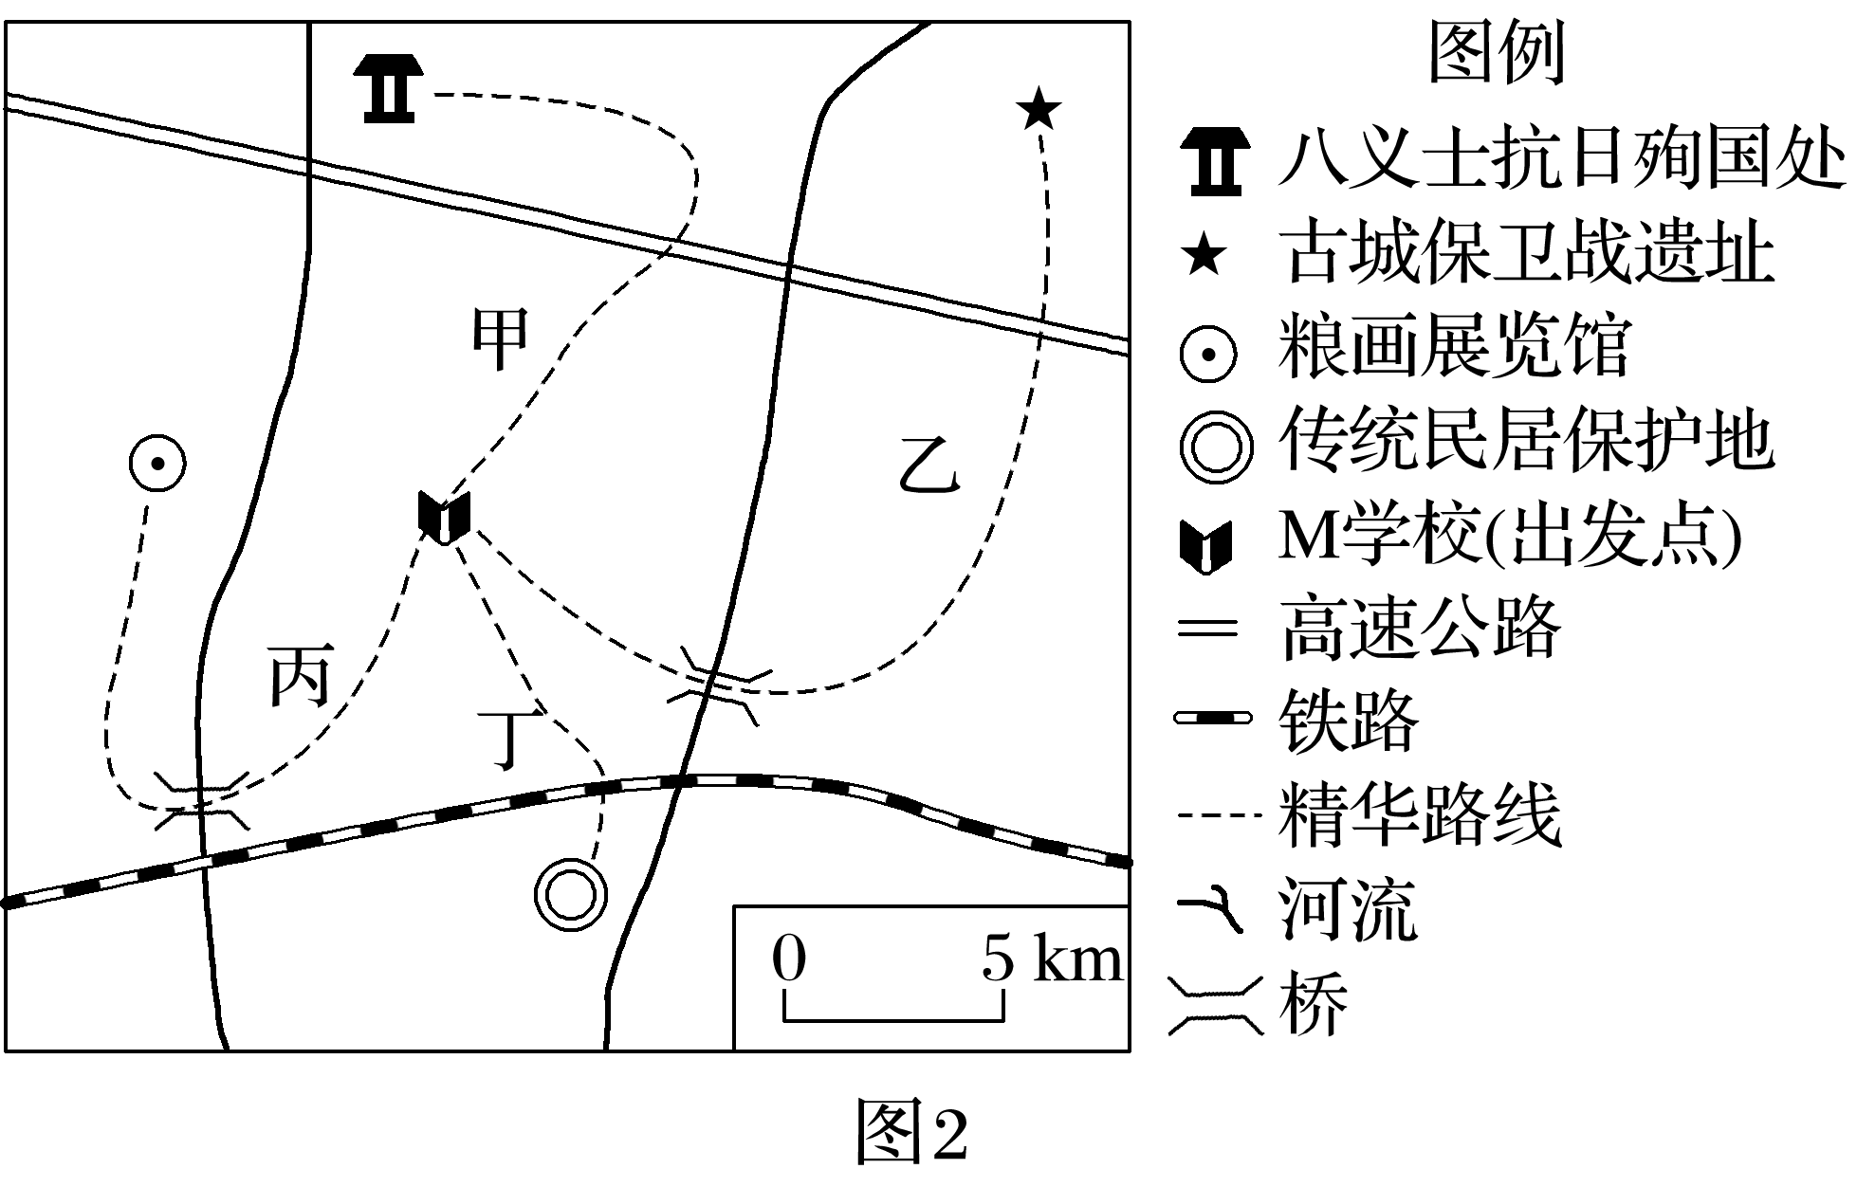（★）我国某镇利用当地主产的粮食制作粮画，打造粮画小镇。图1是M学校设计的小镇地理位置指示牌，图2是该校设计的四条“‘行走的思政课’精华路线示意图”。读图，回答1-2题。

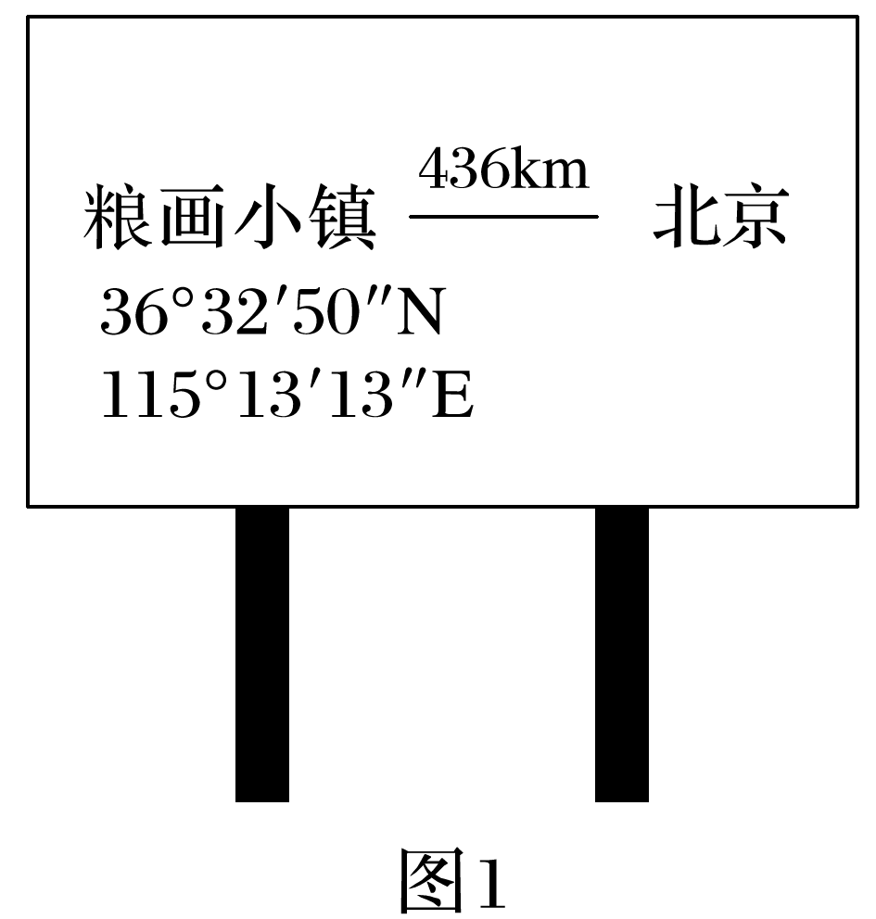

1．该镇(　　)

A．位于北京东南方向 B．地处华北平原 C．粮画原料主要是稻米 D．水路交通便捷

2．图中最短的精华路线里程约为(　　)

A．5千米 B．10千米 C．15千米 D．20千米

某学校校园东西长1 000米，南北宽600米，内有孔子像距北门300米，距西门500米。校训牌位于孔子像的东北方。读图，回答3-4题。

3．下列四幅图中与上述信息相符的是(　　)

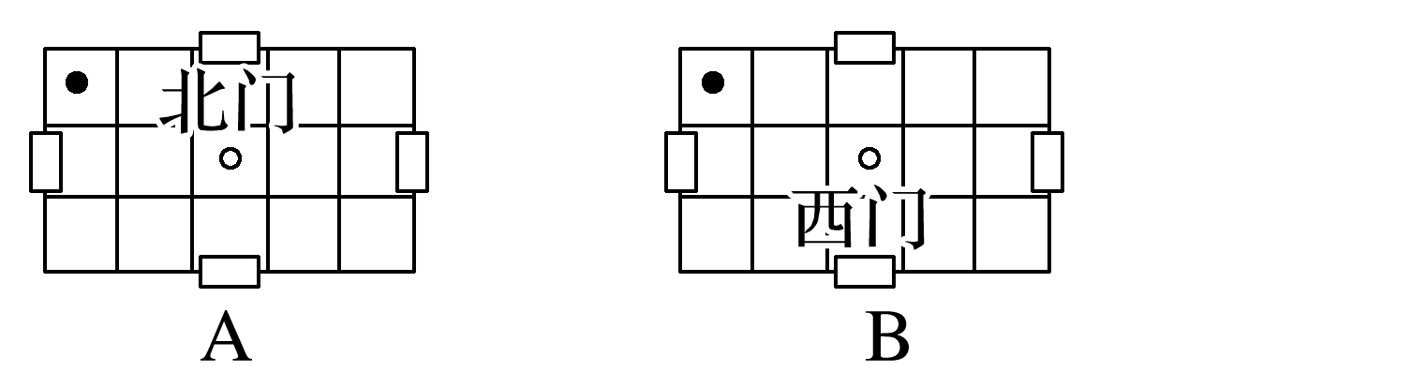

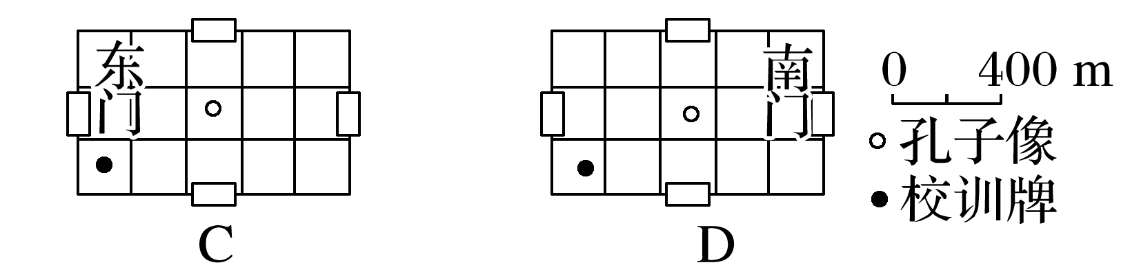

4．学校门口早上和傍晚都有老师值班接送学生。某日，王老师背向校门站立，影子在他正前方。此时，王老师(　　)

A．早上在东门迎学生进校 B．早上在西门迎学生进校

C．傍晚在北门送学生离校 D．傍晚在南门送学生离校

**江苏省仪征中学2023—2024学年度第二学期高二地理补充练习**

**1.1地球与地球仪**

研制人：王维中 审核人：李玉军

班级：______姓名：________学号：______ 时间：5月20日 作业时长：10分钟

2020年7月23日晚，金砖国家第十次经贸部长会议以视频形式举行。五国部长一致认为，世界经济下行风险加剧，金砖成员国应坚持合作，共克时艰。读“‘金砖五国’轮廓图”，完成1～2题。

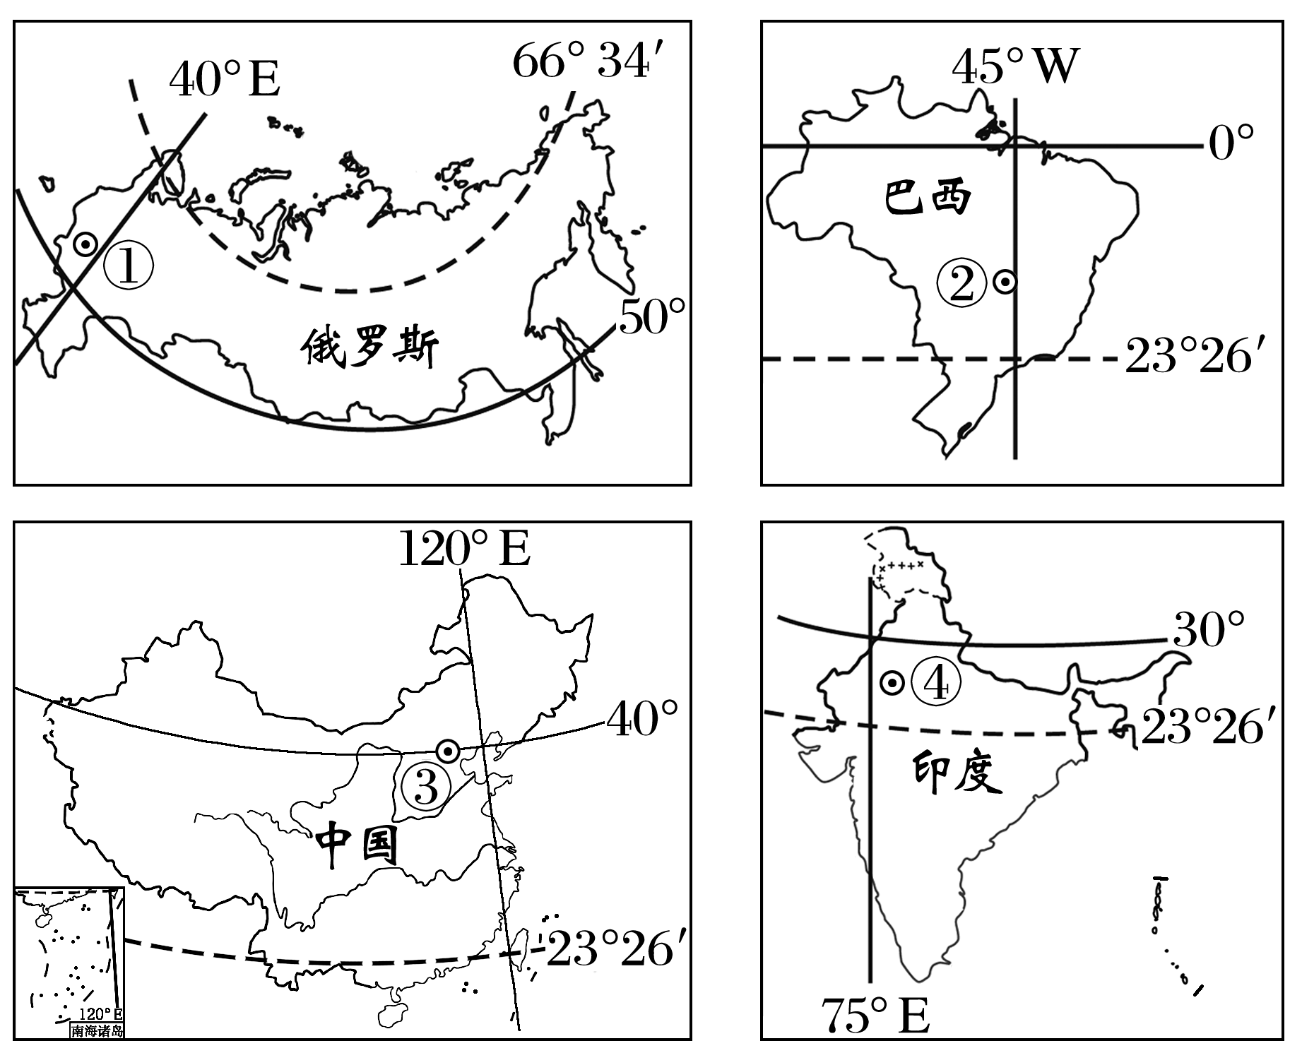

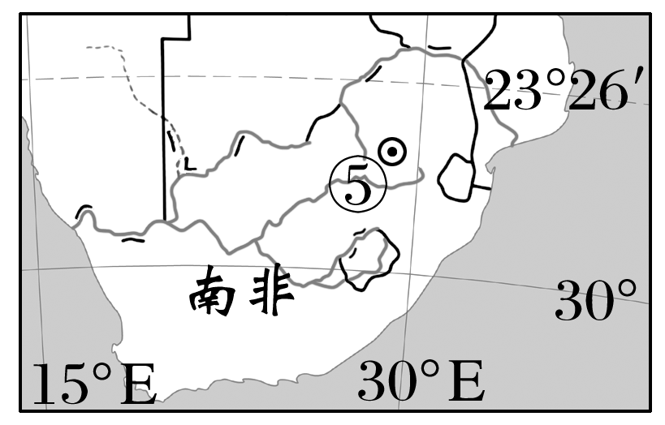

1．关于“金砖五国”首都相对位置的叙述，正确的是(　　)

A．①在②的西北方向 B．⑤在③的西南方向

C．③在④的西北方向 D．②在⑤的东北方向

2．图中“金砖五国”比例尺最大的是(　　)

A．俄罗斯 B．巴西

C．南非 D．中国

近年来科学家们将光敏定位仪用于小型鸟迁徙研究，即通过仪器收集光照的信息(日出日落时间、日照时数等)大致确定鸟儿所在的位置。下图是据此方法绘制的“2014～2015年某种小型鸟类迁徙路线图”，图中数据表示往返日期。读图，完成3～4题。

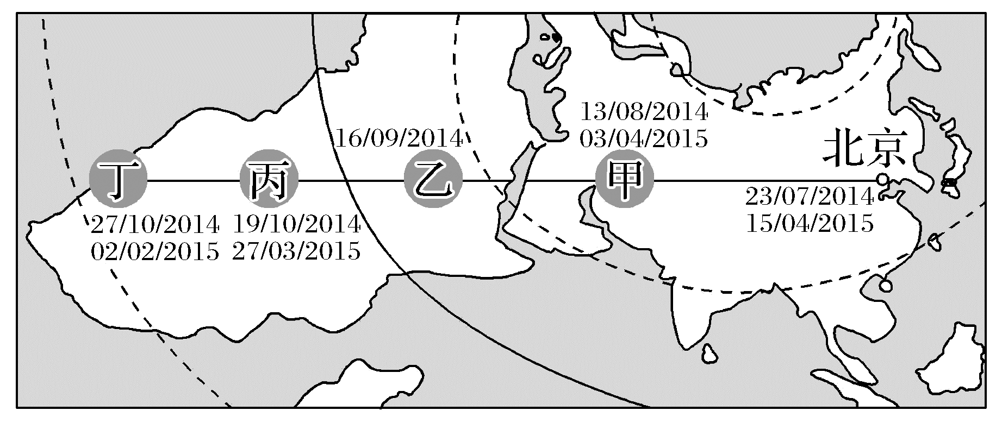

3．该鸟类从北京到甲地最短距离的大致飞行方向是(　　)

A．先向西北再向西南 B．自东向西

C．自东北向西南 D．先向西南后向西北

4．通过获取的光照数据而进行纬度计算时，结果最易相混的两个地点是(　　)

A．甲地和乙地 B．乙地和丙地

C．丙地和丁地 D．丁地和乙地

小明在纸上绘制了他所在学校的平面图(学校长500 m、宽240 m)。每周一全校师生都会在广场上举行庄严的升国旗(国旗与太阳同时升起)仪式。据此完成5～6题。

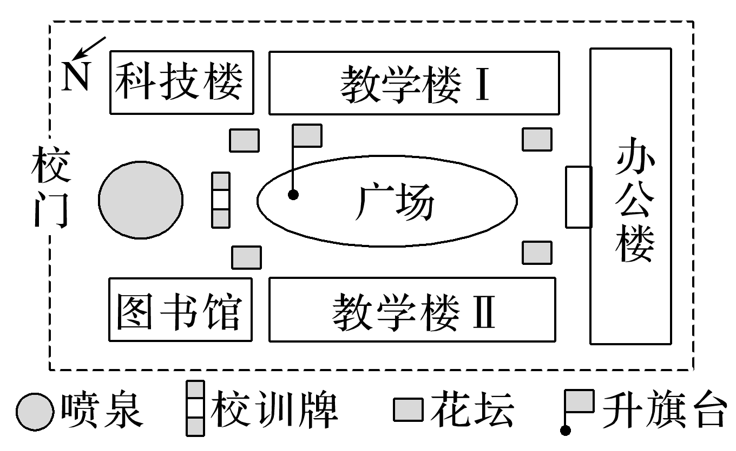

5．小明所在学校(　　)

A．从广场向正西走可直达校门

B．教学楼Ⅰ位于教学楼Ⅱ的北面

C．喷泉位于办公楼的东北方向

D．夏至日升旗时旗杆影子朝向校训牌

6．小明绘制该平面图时用的纸长51.5 cm，宽36.4 cm，其绘图时用的比例尺最可能为(　　)

A．1∶100 B．1∶1 000

C．1∶10 000 D．1∶100 000

7．阅读图文材料，完成下列要求。(14分)

亚速尔群岛由9个火山岛组成，各岛地势崎岖，森林茂密，湖多清澈，是冬季疗养、游览的胜地。当地的经济活动以种植业、畜牧业、渔业为主。下图示意亚速尔群岛地理位置。

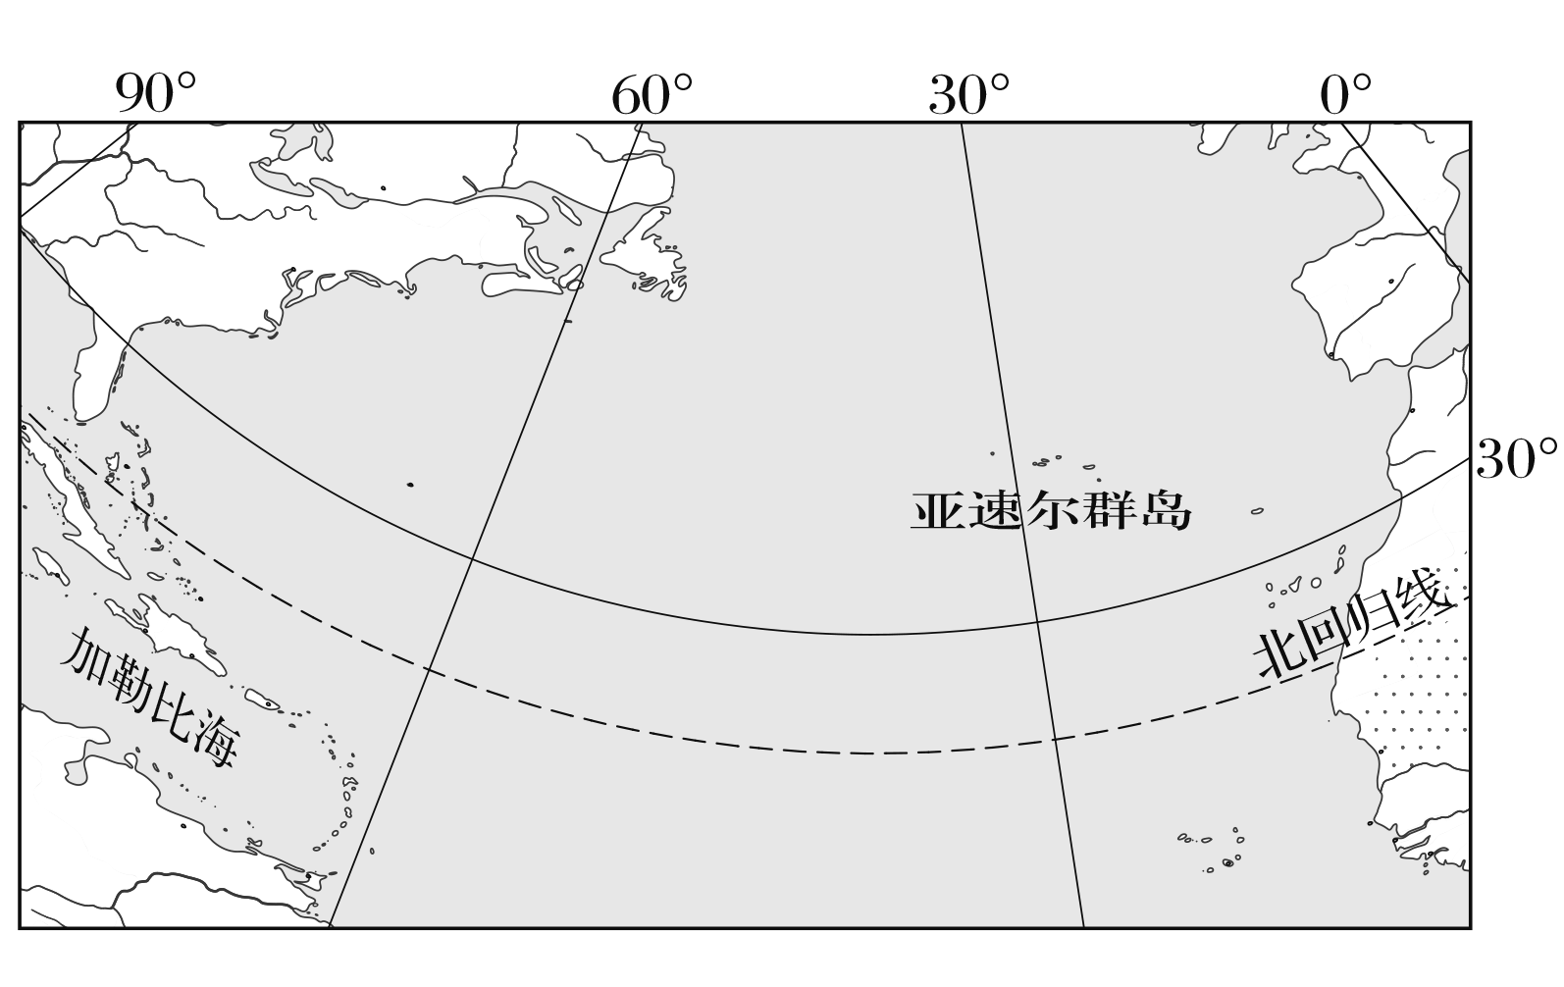

(1)描述亚速尔群岛的地理位置特点。(6分)

(2)说明亚速尔群岛作为冬季疗养胜地的优势条件。(8分)

**江苏省仪征中学2023—2024学年度第二学期高二地理学科作业**

**1.2等高线地形图**

研制人：王维中 审核人：李玉军

班级：______姓名：________学号：______ 时间：5月21日 作业时长：20分钟

**【基础过关】**

认识区域地理特征的最好方法就是利用地图，地图是地理学科的第二语言。下图是“世界某区域等高线地形图”(单位：m)。读图，完成1～2题。

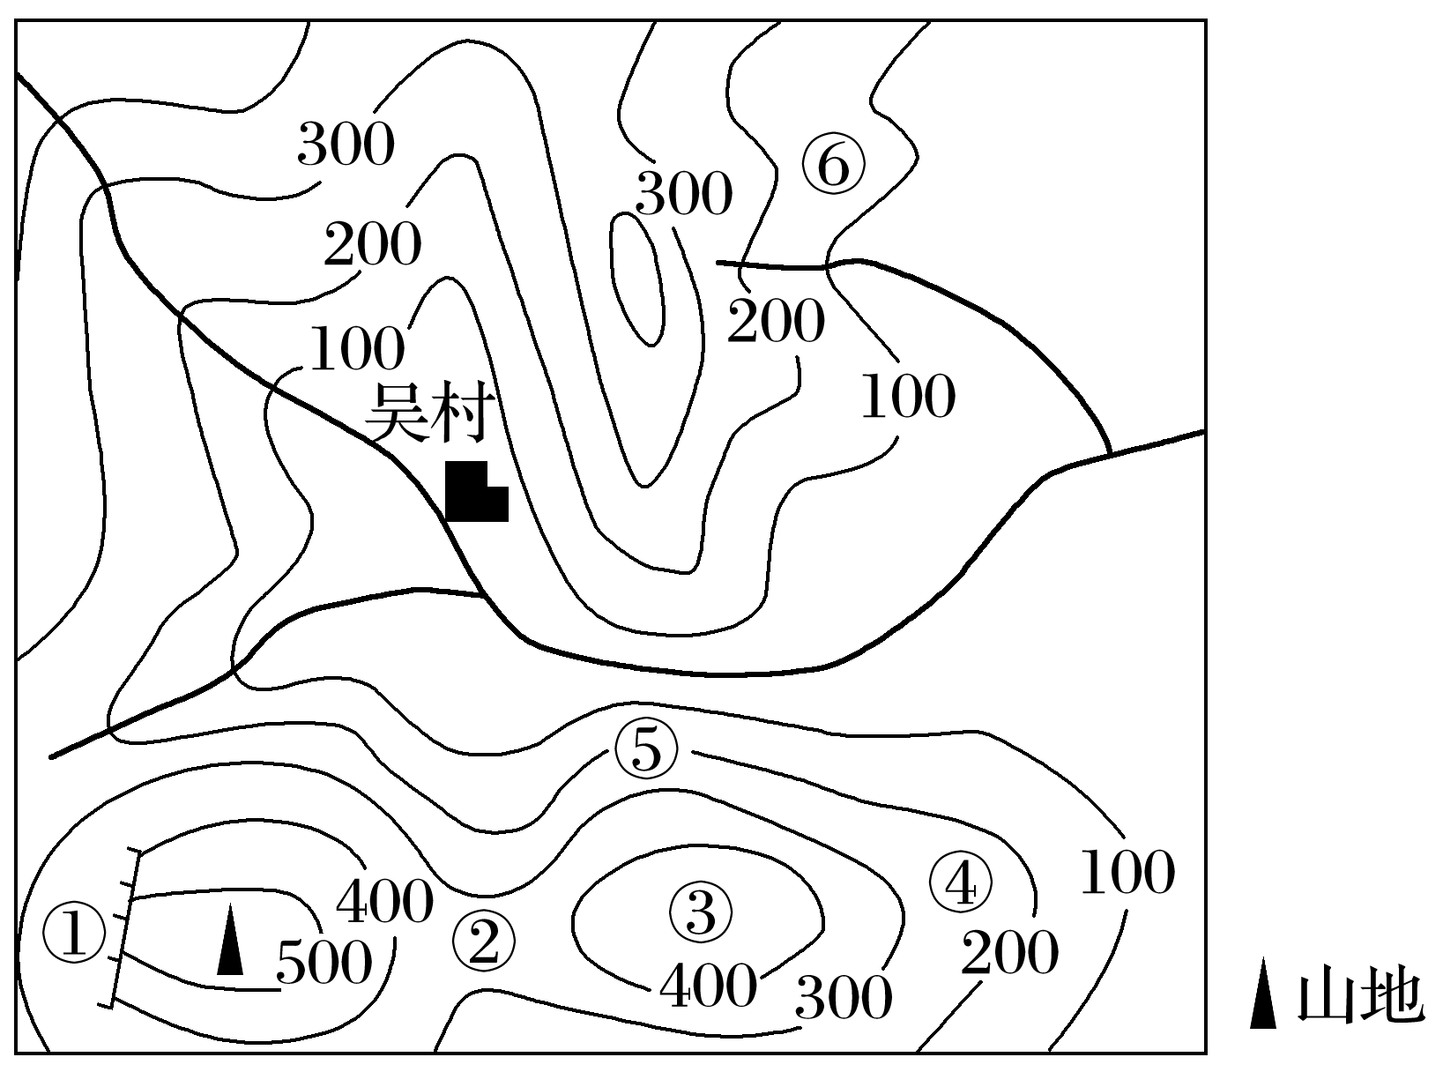

1．吴村所处的地形类型是(　　)

A．高原 B．山地 C．丘陵 D．盆地

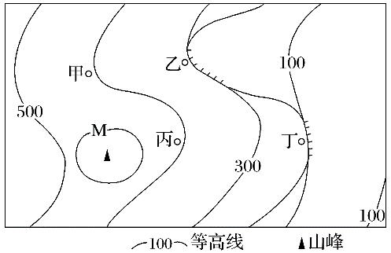2．吴村与③地的最大相对高度可能为(　　)

A．280 m B．300 m C．460 m D．550 m

下图为“某区域地形图(单位：米)”。据此完成3～4题。

3．图中等高线M的数值可能是(　　)

A．300 B．400 C．500 D．600

4．甲、乙、丙、丁四地最可能形成较大瀑布的是(　　)

A．甲 B．乙 C．丙 D．丁

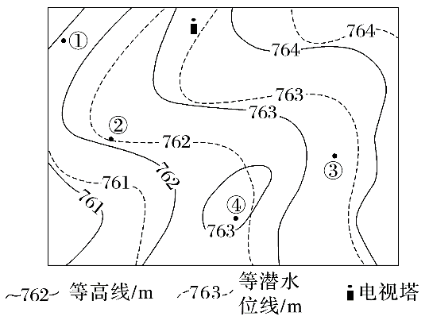三叶草，多年生草本植物，喜温暖、向阳、年降水量800～1 000 mm、排水良好，平均根深20～33 cm，最大根深可达120 cm。下图示意非洲西北部某风景区等高线和等潜水位线(潜水位海拔相等的点连成的线称作等潜水位线)分布状况，景区内有一较大溪流发育，该溪流径流量季节差异明显。景区内广泛种植三叶草。据此完成5～6题。

5．结合三叶草生长习性，该区域三叶草生长最为旺盛的地点可能是(　　)

A．①地 B．②地 C．③地 D．④地

6．此季节图示地区(　　)

A．受盛行西风影响 B．河流水补给地下水

C．河流挟带泥沙较少 D．日落时塔影和溪流大致平行

下图示意“某山等高线地形图”和登山线路，雨季M湖湖水经常外泄。“十一黄金周”期间，小明与朋友一起来这里登山。据此完成7～9题。

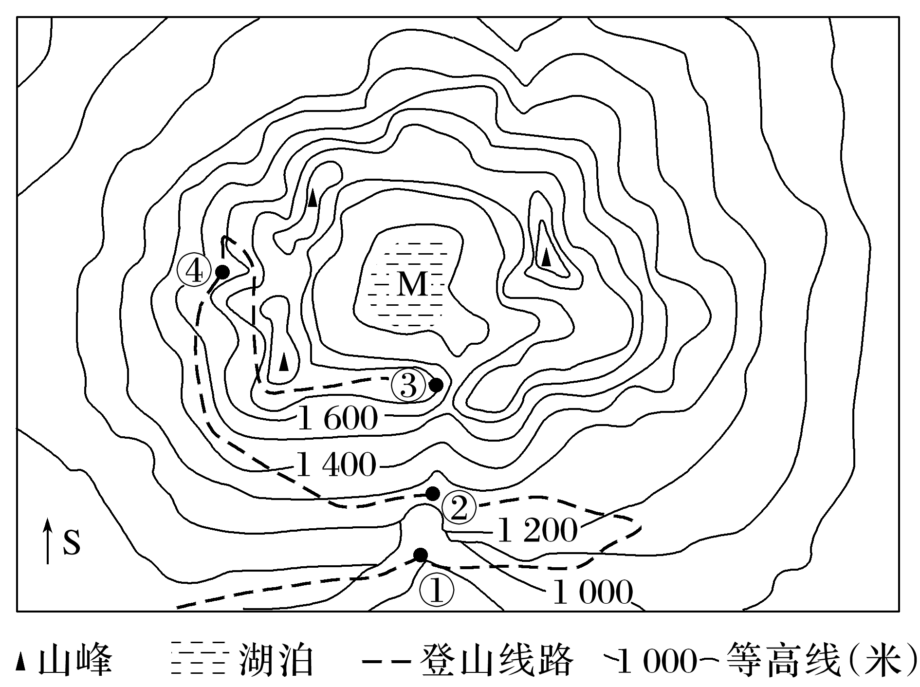

7．M湖湖水外泄处的海拔可能是(　　)

A．1 180 米 B．1 520 米

C．1 380 米 D．1 640 米

8．如果小明及其朋友在②处突遇湖水外泄，最佳的逃生方向是(　　)

A．东北 B．正西 C．东南 D．正北

9．登山线路上最早看到日出的是(　　)

A．①地 B．②地 C．③地 D．④

**【能力提升】**

读下列四幅经纬网图，完成10～11题。

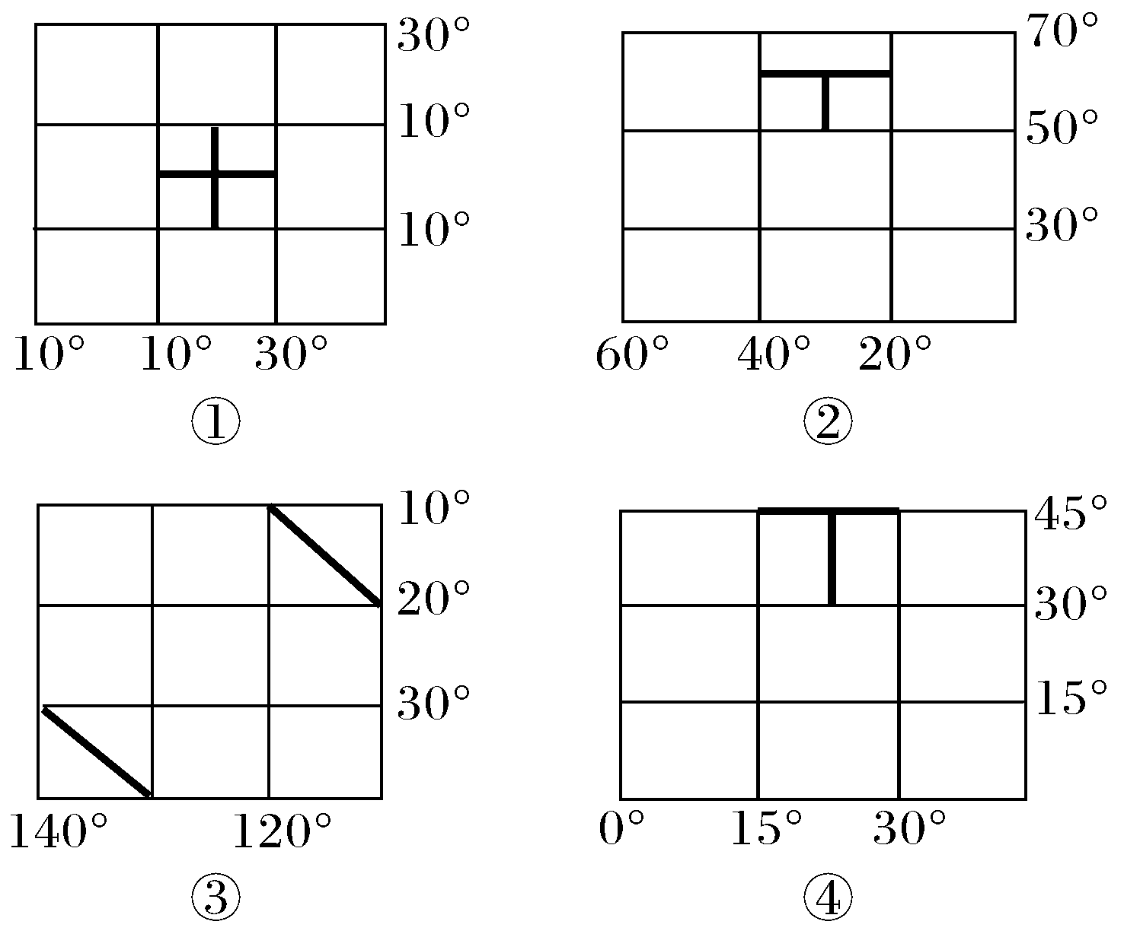

10.以上四幅经纬网图的图幅面积相等，其中实际面积最大的是(　　)

A.①区域 B.②区域 C.③区域 D.④区域

11.四幅经纬网图中，分别绘有两条粗短线，符合两条粗短线实际长度相等的图是(　　)

A.①和② B.③和④ C.①和③ D.②和④

（★）读我国南方某区域等高线(单位：m)地形图，完成12～13题。

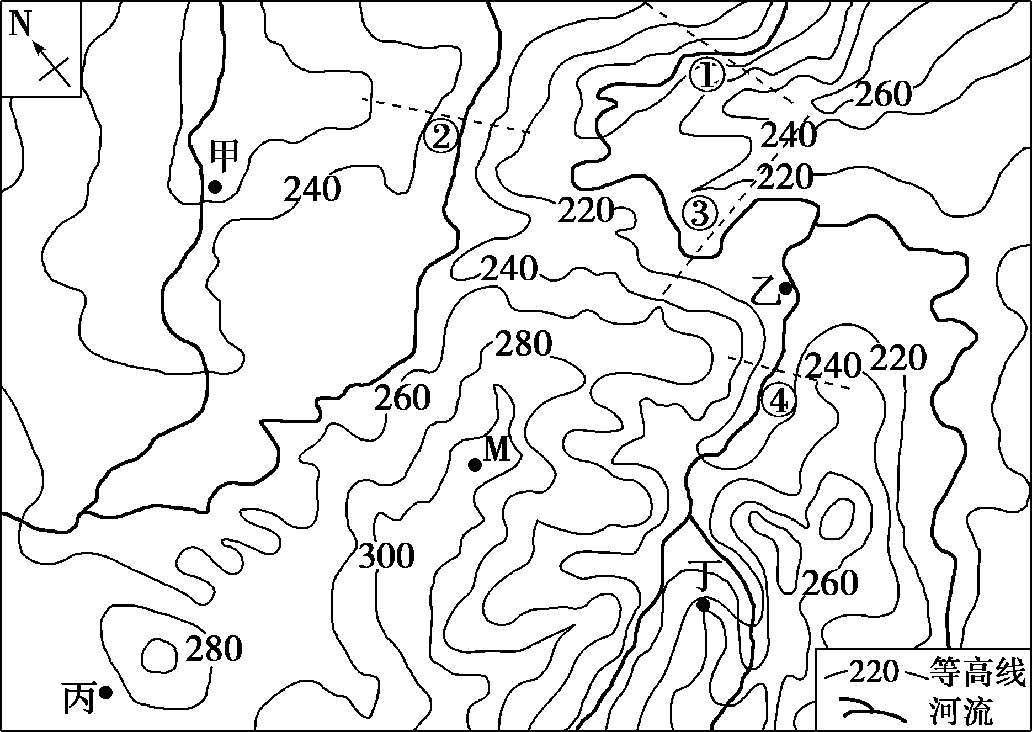

12．站在M地，可以看到(　　)

A．甲地 B．乙地 C．丙地 D．丁地

13．若在图中建设最高蓄水位为242 m的水库，可实现最大库容的坝址为(　　)

A．①线处 B．②线处 C．③线处 D．④线处

图为我国东南某地等高线(单位：m)地形图。读图完成14～15题。

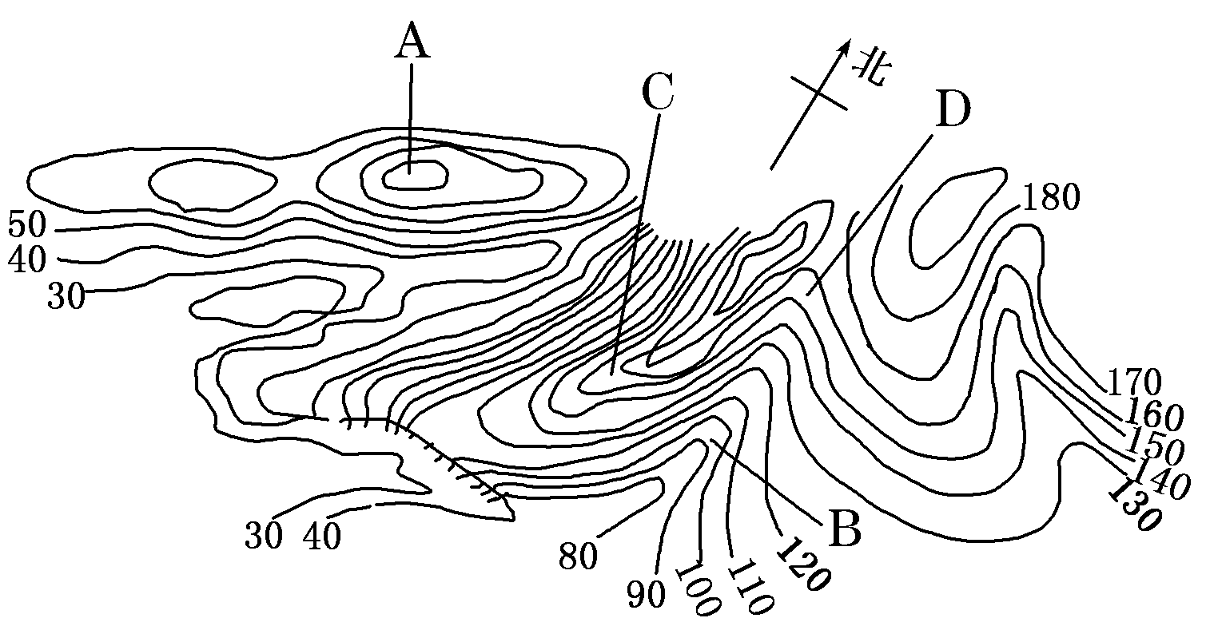14．下列叙述正确的是(　　)

A．该地为典型的低山丘陵地形

B．A处可通视B、C、D三处

C．B、D间最大高差为70 m

D．A处位于D处的西南方向

15．下列做法较合适的是(　　)

A．图中断崖顶处设立惊险蹦极

B．在崖底看瀑布飞流直下

C．在D处设立森林火情瞭望点

D．秋季苹果园中硕果累累

**江苏省仪征中学2023—2024学年度第二学期高二地理学科补充练习**

**1.2等高线地形图**

研制人：王维中 审核人：李玉军

班级：______姓名：________学号：______ 时间：5月21日 作业时长：10分钟

某学校组织学生去浙江省某山区进行夏令营活动，需要借助地形图完成相应的活动安排与设计。读图完成1～2题。

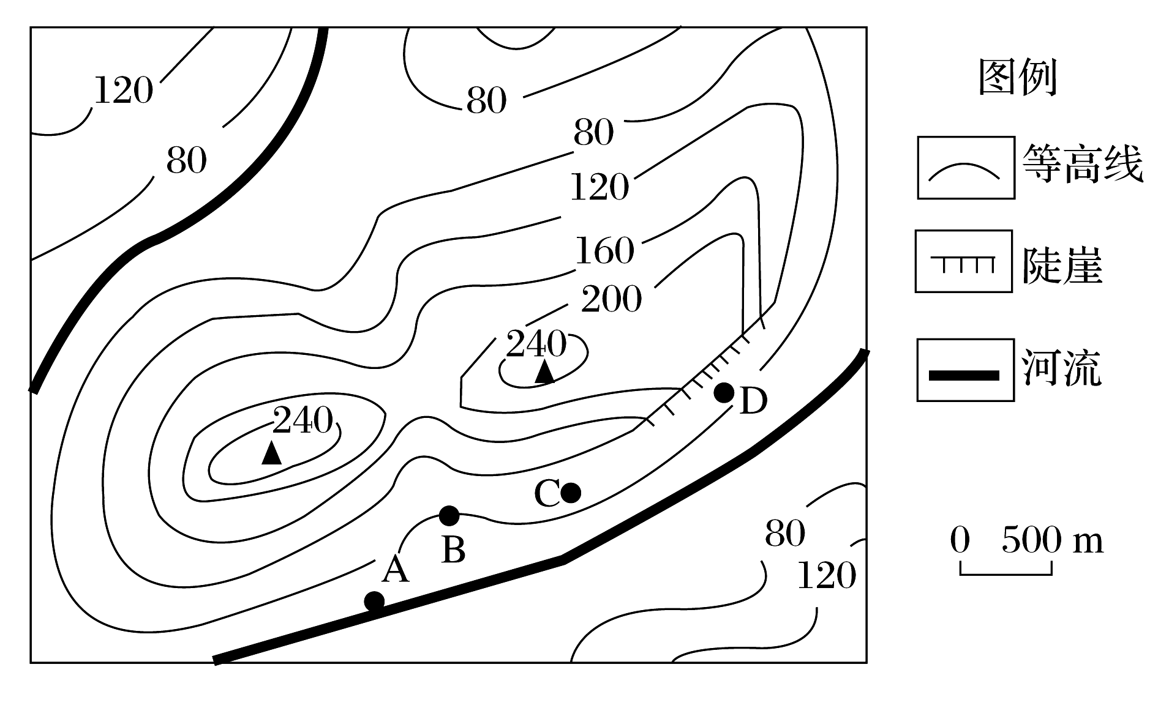

1．图中A、B、C、D四个地点，最合适在活动期间搭帐篷宿营的是(　　)

A．A地 B．B地 C．C地 D．D地

2．对该区域地形的判读，正确的是(　　)

A．该地是由两座山丘组成的丘陵地形 B．河道弯曲，河流湍急

C．陡崖的相对高度一定不超过120米 D．山体险峻，坡陡谷深

图为“亚热带亚欧大陆东部某地等高线分布图”。读图完成3～4题。

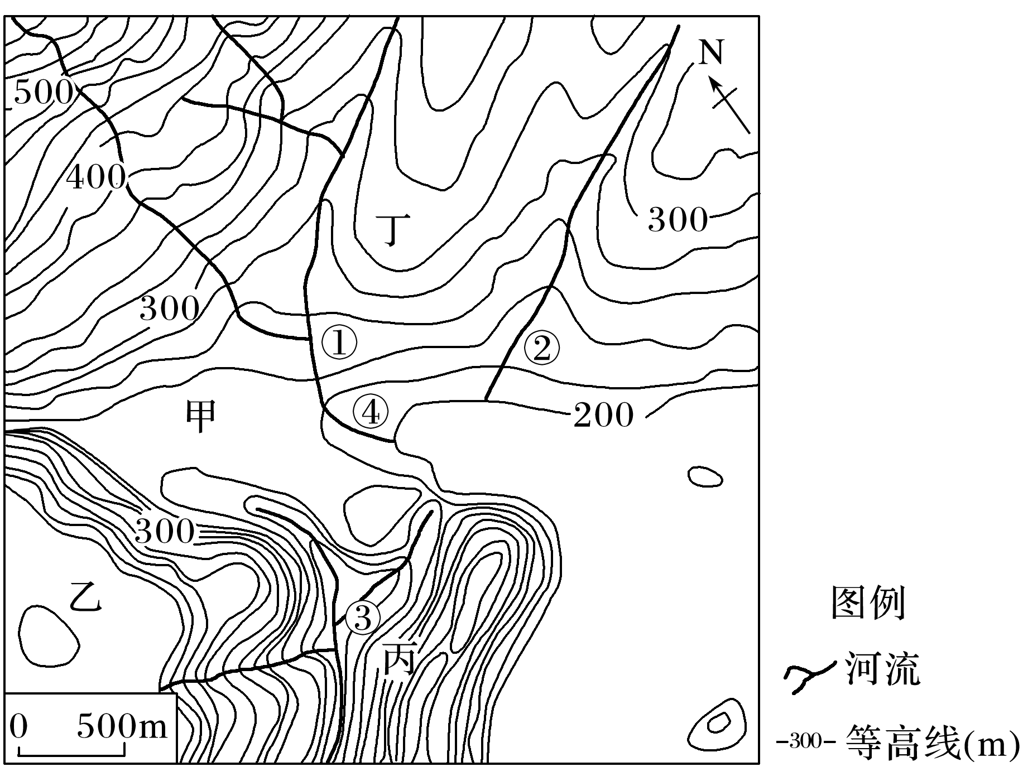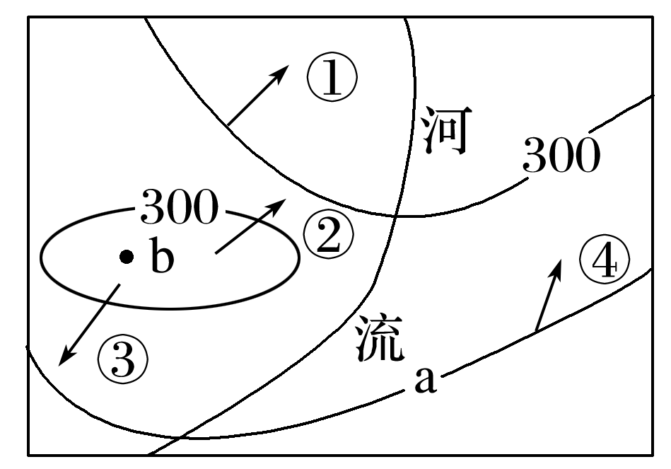

3．图示区域内拥有且最突出的旅游资源是(　　)

A．瀑布飞溅 B．湖光山色 C．云海日出 D．奇峰峡谷

4．对图示区域地理事象的叙述，正确的是(　　)

A．①地位于三角洲 B．河流②与河流③流向相反

C．盛夏晴朗的夜晚④地常吹偏北风 D．深秋的清晨乙地比甲地更容易出现雾

5．下图为“某岛屿地形图”。阅读图文材料，完成下列要求。(16分)

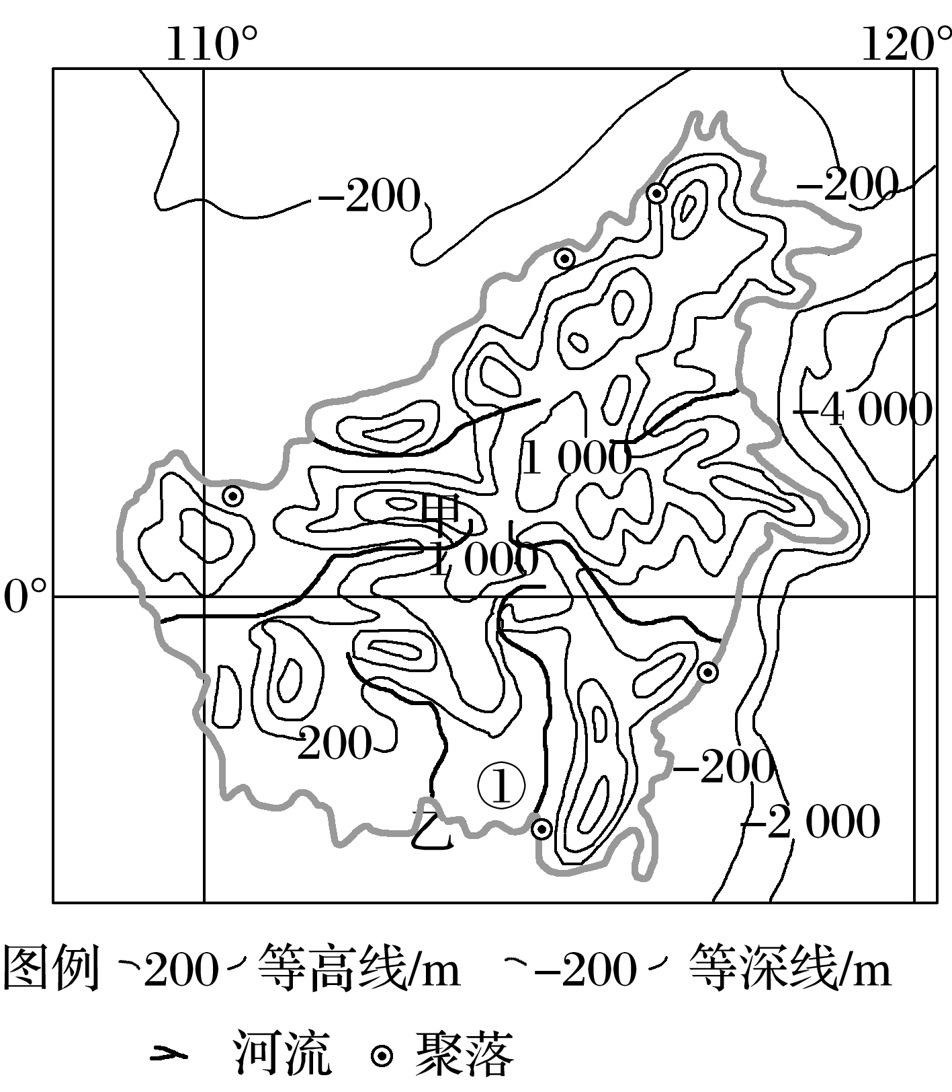

(1)结合所学知识，说明该岛屿的地形特征。(6分)

(2)结合所学知识，推测图中甲、乙两处地貌类型并分别说明其分布的典型地区。(4分)

(3)根据所学知识，描述①河流沿线地形及沉积物变化特征。(6分)

**江苏省仪征中学2023—2024学年度第二学期高二地理学科作业**

**2.1地球的宇宙环境**

研制人：王维中 审核人：李玉军

班级：______姓名：________学号：______ 时间：5月22日 作业时长：20分钟

**【基础过关】**

北京时间2021年5月15日7时18分，“天问一号”着陆巡视器成功着陆于火星乌托邦平原南部预选着陆区，之后“祝融号”火星车展开像蝴蝶翅膀的太阳能电池板，安全驶离着陆平台，到达火星表面，开始巡视探测(如下图)。据此完成1～2题。

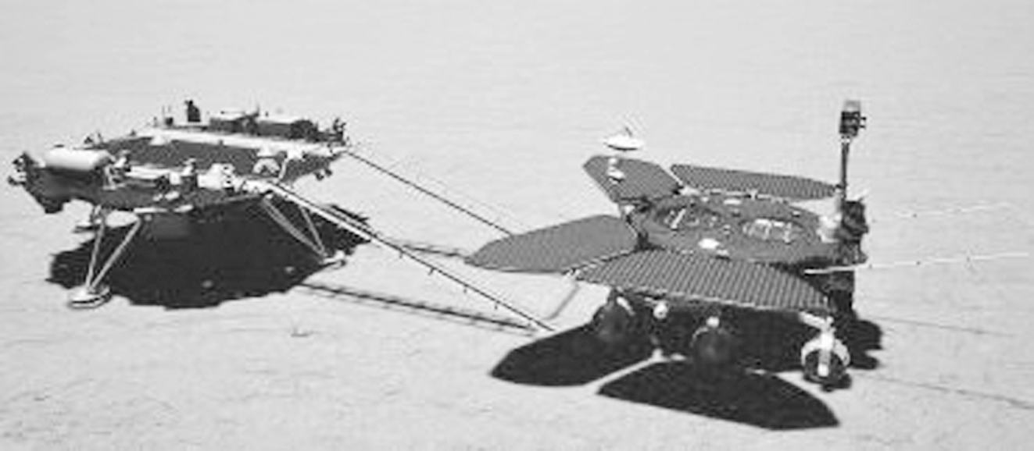

1．在天体系统中，与火星处于同一级别的是(　　)

A．比邻星 B．太阳 C．地球 D．月球

2．“祝融号”火星车在火星表面上行驶消耗的能源最主要来自(　　)

A．核能 B．风能 C．地热能 D．太阳能

嫦娥四号着陆器与巡视器于2019年1月3日22时22分完成分离，“玉兔二号”巡视器驶抵月球表面，首次实现月球背面着陆，并通过“鹊桥”中继星传回了世界第一张近距离拍摄的月背影像图，成为中国航天事业发展的又一座里程碑。据此完成3～4题。

3．下列在月球探测任务中属于人造天体的是(　　)

A．“玉兔二号”

B．月球

C．“鹊桥”中继星

D．嫦娥四号

4．“玉兔二号”在月球表面还没有找到月球生命存在的证据，与月球相比，地球出现生命现象的主要原因是(　　)

A．与太阳的距离适中 B．自身的质量、体积适中

C．太阳系大小行星各行其道，互不干扰 D．公转轨道的近圆性

**【能力提升】**

（★）太阳能作为主要的可再生清洁能源之一，越来越受到世界各国的广泛关注。作为中国最南端的省份，海南省拥有丰富的太阳能资源。下图示意海南岛年太阳辐射量分布。据此完成5～6题。

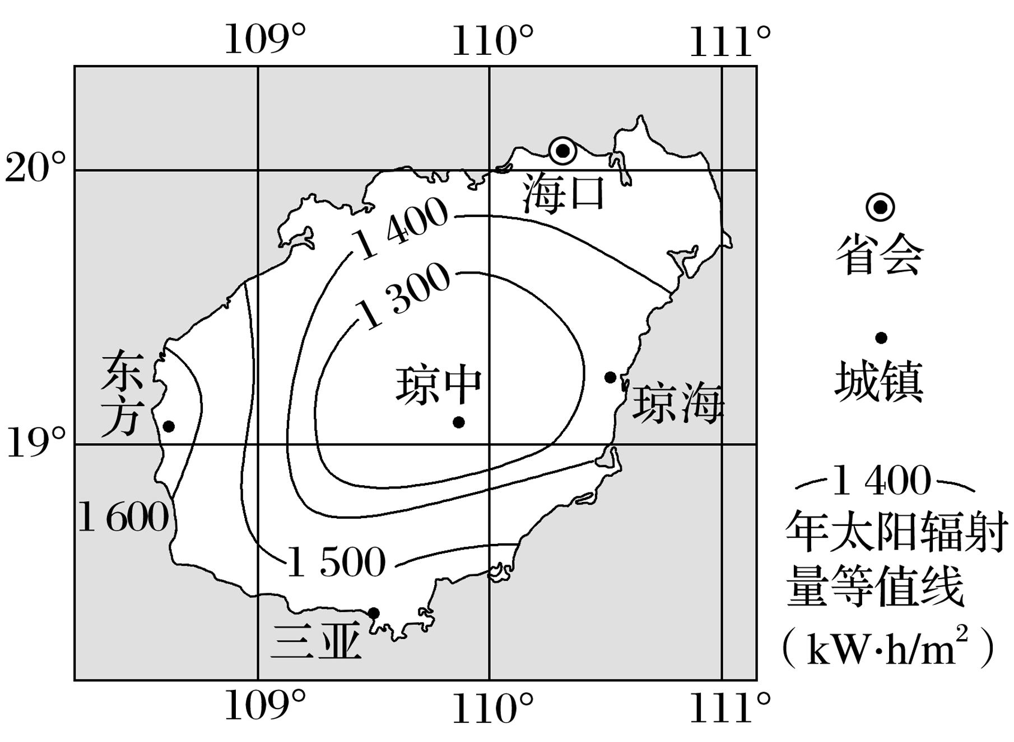

5．海南岛太阳能空间分布特点是(　　)

A．随海拔增高而增多 B．由中部向四周递增

C．由西南向东北递减 D．东西部多于南北部

6．影响海南岛东方和琼海太阳能空间分布的主要因素是(　　)

A．纬度 B．海拔 C．气象 D．洋流

读“日全食景观图”，完成7～9题。

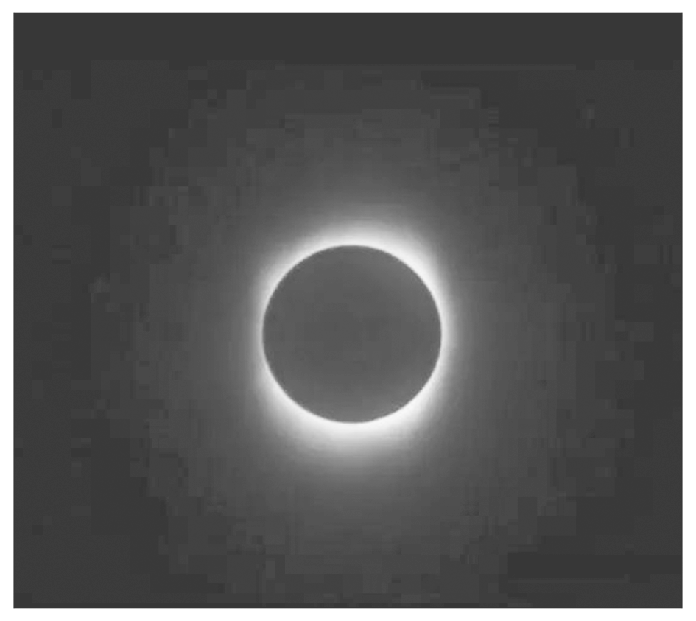

7．图中太阳被遮挡的部分与外围发亮的部分可能是太阳的(　　)

A．光球层与色球层 B．都是光球层 C．色球层与日冕层 D．都是色球层

8．发生在图中太阳被遮挡的部分的太阳活动有(　　)

A．太阳黑子 B．耀斑 C．太阳风 D．太阳黑子、耀斑

9．图中外围发亮的太阳大气层活跃时，可能发生的现象为(　　)

A．曾母暗沙夜空出现美丽的极光 B．风调雨顺，农业增产

C．磁针指向失准 D．流星现象多发

10．阅读图文材料，完成下列要求。(10分)

近年来，我国大力开发太阳能等新能源。光伏电站利用太阳能发电，占地面积大。2019年，青海省光伏发电装机容量居全国首位。青海省西北部由于长期过度放牧，土地荒漠化严重。近年来，该区域内建设了多座大型光伏电站，电站建成后，其附近的荒漠逐渐更新为草地。下图示意青海省的年太阳辐射量分布及青海省西北部的光伏太阳能电站景观。

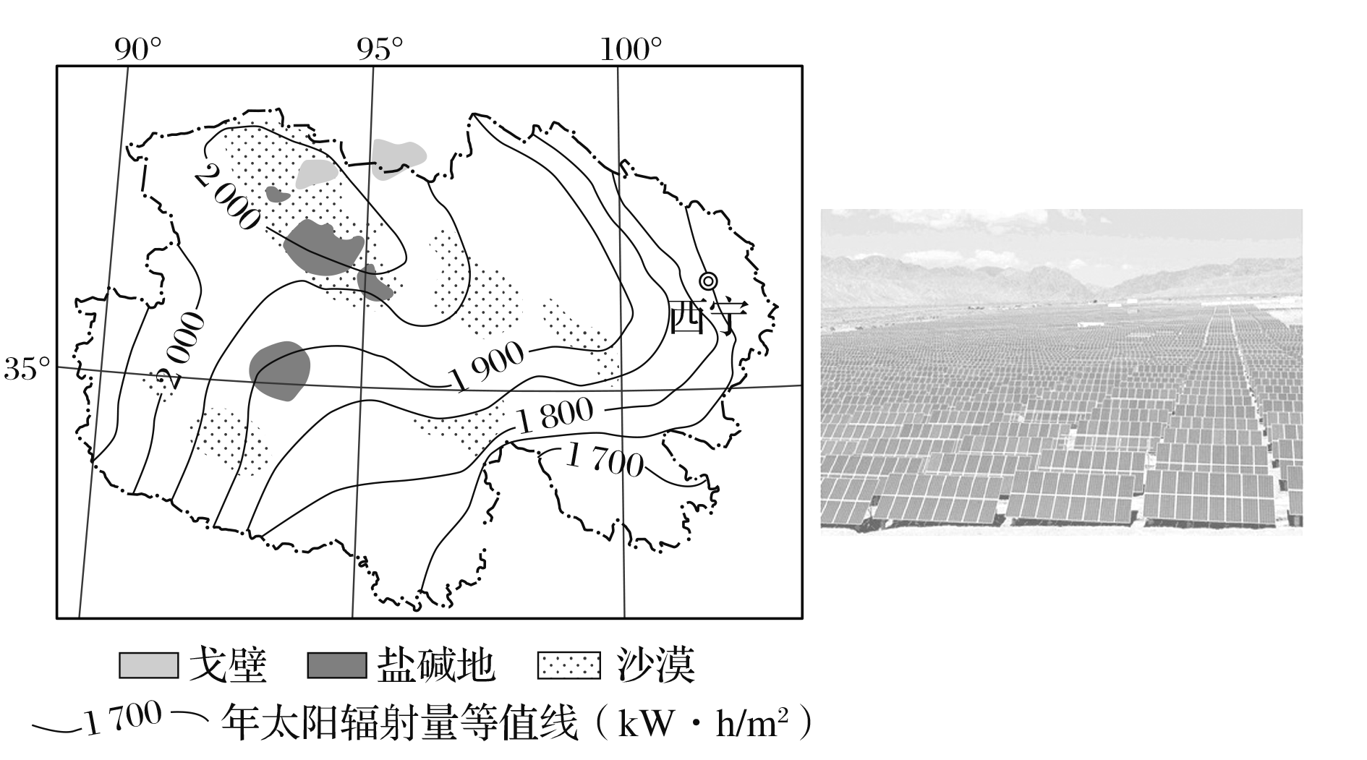

(1)与煤炭、石油等化石能源相比，指出太阳能的主要优缺点。(4分)

(2)说明青海省西北部建设大型光伏发电站的优势自然条件。(6分)

**江苏省仪征中学2023—2024学年度第二学期高二地理补充练习**

**2.1地球的宇宙环境**

研制人：王维中 审核人：李玉军

班级：______姓名：________学号：______ 时间：5月22日 作业时长：10分钟

迄今为止科学家已经在宇宙中发现无数个宜居星球，这些星球都与地球十分相似，很可能就是我们的第二家园。其中开普勒－186f行星是与地球相似的“兄弟”，它距离地球490光年，比地球重10%，由岩石构成，科学家推测其地表有可能存在液态水。据此完成1～3题。

1．宜居星球必备条件不包括(　　)

A．距中心天体远近适中

B．自转方向需自西向东

C．所处宇宙环境安全

D．中心天体的光热稳定

2．推断开普勒－186f行星可能存在液态水的原因最可能是(　　)

A．质量和体积适中

B．日地距离适中

C．与其所环绕的恒星距离适中

D．有厚厚的大气层保护

3．以下说法正确的是(　　)

A．该行星属于河外星系

B．该行星可能存在大气层

C．该行星不属于可观测宇宙

D．该行星可能围绕其卫星运动

北京时间2019年2月5日(春节)0点，电影《流浪地球》在中国内地上映。该片讲述了不久的将来太阳即将毁灭，人类开启“流浪计划”，地球最终泊入宜居轨道——比邻星(距太阳约4.22光年)轨道，成为比邻星的行星。回答4～5题。

4．地球开启流浪之旅，不需要穿越的行星轨道是(　　)

A．火星 B．木星 C．土星 D．金星

5．地球泊入宜居轨道时，所处的天体系统是(　　)

A．河外星系 B．银河系 C．太阳系 D．地月系

2021年3月4日，我国国家航天局发布了由我国首次火星探测任务天问一号探测器拍摄的“高清火星影像图”。火星大气稀薄，其表面布满了大大小小的撞击坑。完成6～7题。

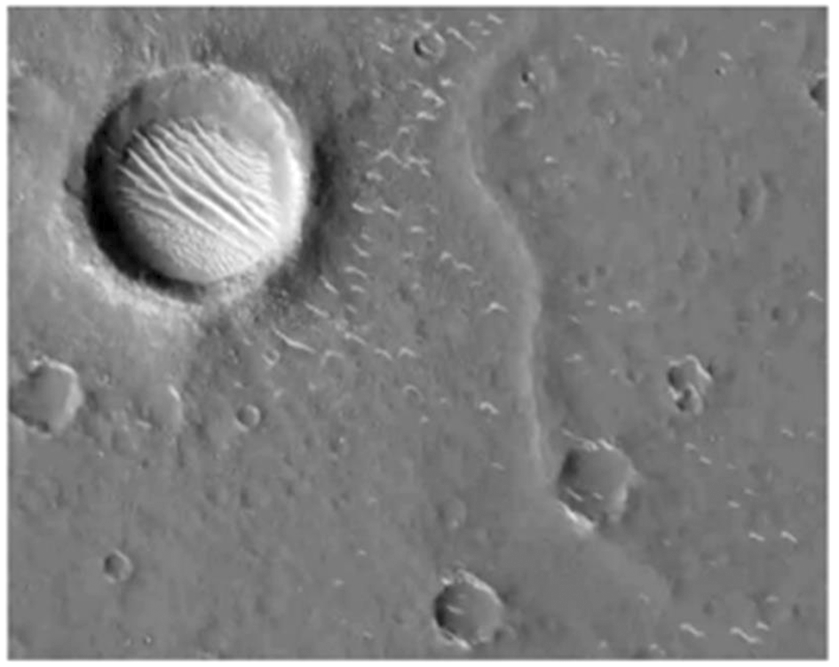

6．天问一号获取火星表面影像图采用的地理信息技术主要是(　　)

A．GIS B．BDS C．RS D．GPS

7．与地球相比，火星表面布满撞击坑的原因有(　　)

①距太阳远

②离小行星带近

③大气稀薄

④物理风化强

A．①③ B．②③ C．①④ D．②④

**江苏省仪征中学2023—2024学年度第二学期高二地理学科课后作业**

**微专题 年太阳辐射分布图的判读**

研制人：王维中 审核人：李玉军

班级：______姓名：________学号：______ 时间：5月23日 作业时长：20分钟

太阳能资源受昼夜、季节、纬度和海拔等自然条件的制约，以及晴、阴、云、雨等随机因素的影响。下图为“某地区年降水量和城市分布图”，太阳能热水器在该地区使用广泛。据此回答1～2题。

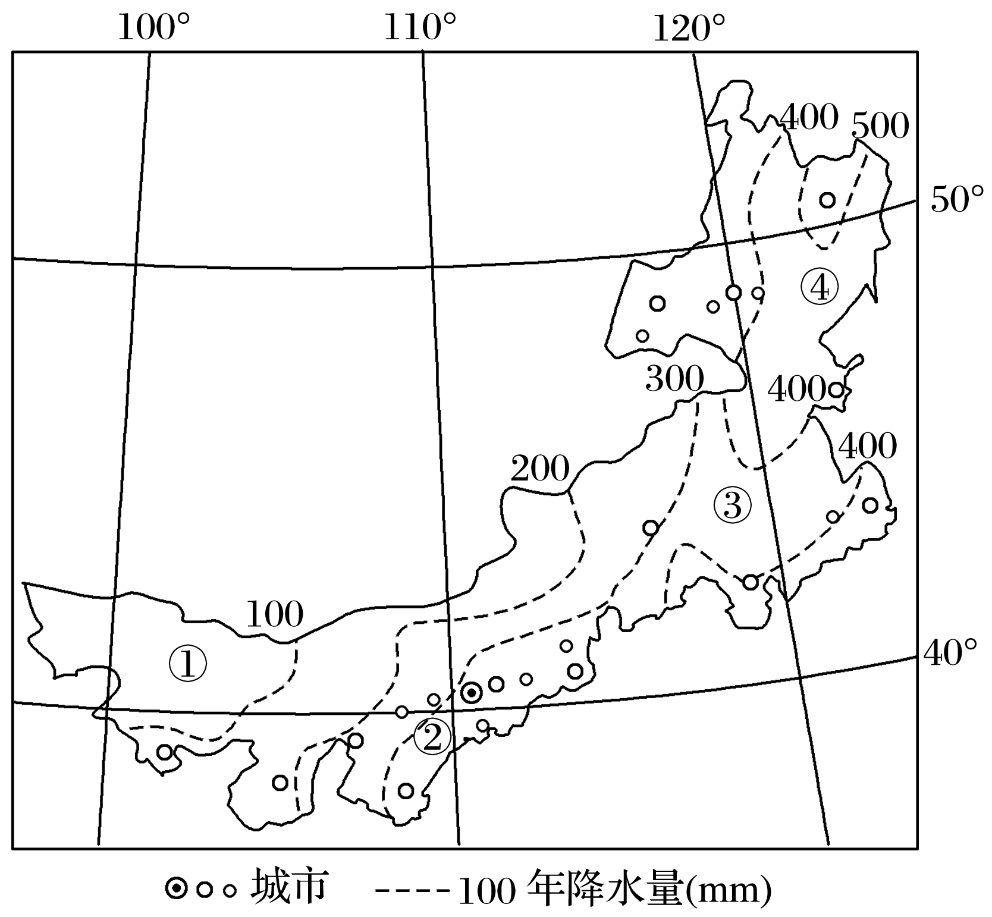

1．图中①②③④四地，太阳能资源最丰富的是(　　)

A．① B．②

C．③ D．④

2．推测图中①②③④四地，太阳能热水器安装量最多的是(　　)

A．① B．②

C．③ D．④

能被植物光合作用利用的太阳辐射，称为光合有效辐射(PAR)。下图示意某时段我国年平均PAR强度的空间分布。读图回答3～4题。

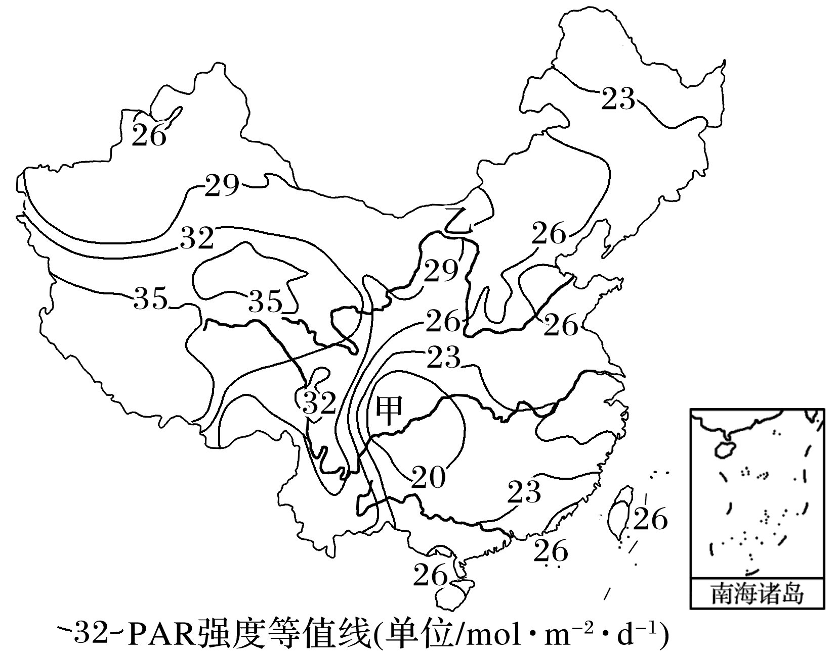

3．如果仅考虑光合有效辐射，我国农业生产潜力最大的地区是(　　)

A．长江中下游平原 B．四川盆地

C．华北平原 D．青藏高原

4．乙地PAR值高于甲地的主要原因是(　　)

A．纬度高 B．植被少

C．地势低 D．云雨少

读“地球内部圈层结构示意图(局部)”，回答5～7题。

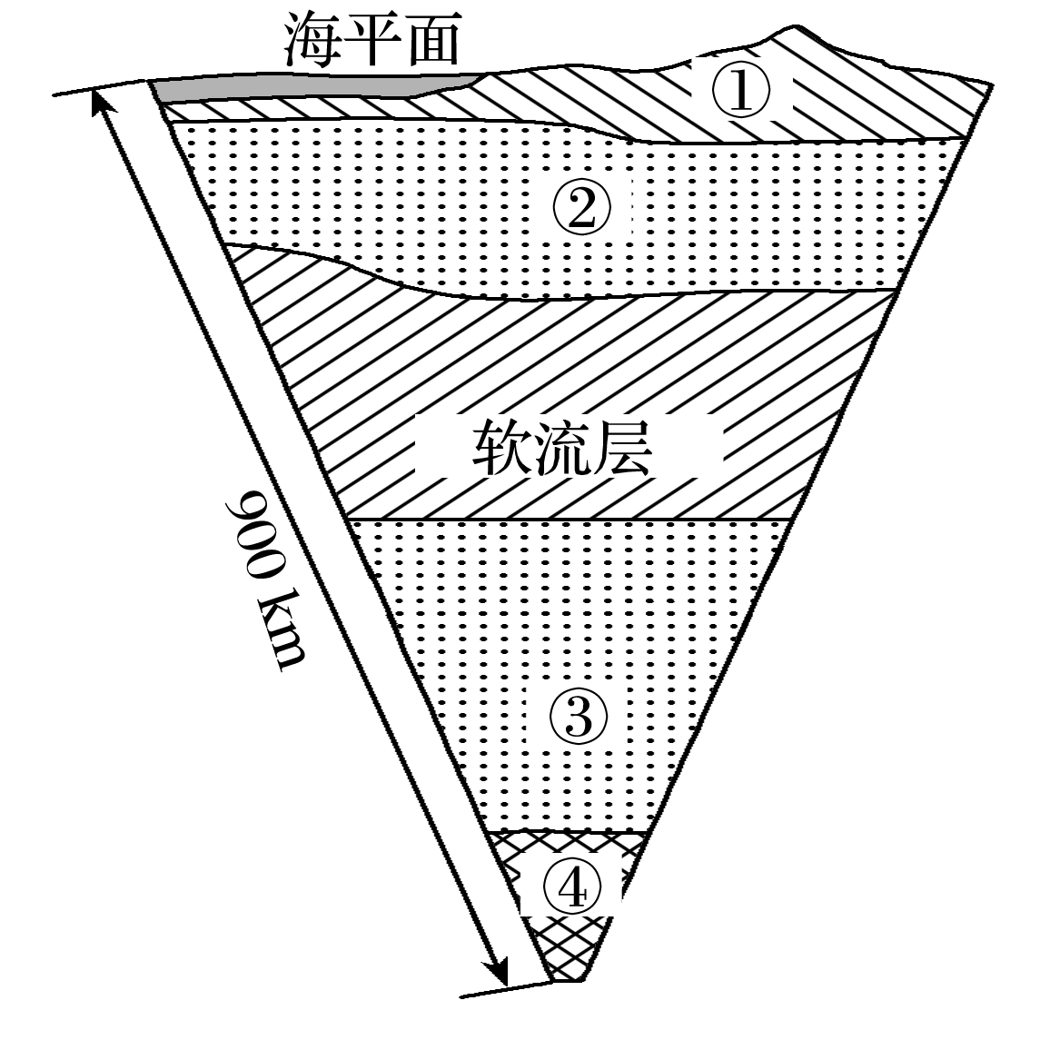

5．圈层①最大厚度位于(　　)

A．青藏高原 B．大西洋中脊 C．落基山 D．阿尔卑斯山

6．地震波传播速度突然增加的不连续面位于(　　)

A．构造①②之间 B．构造②与软流层之间

C．构造③④之间 D．构造③与软流层之间

7．岩石圈的范围是(　　)

A．①全部 B．①②和软流层

C．①和② D．①②③和软流层

8．读“我国部分地区年太阳辐射总量分布图”和“我国部分城市地理纬度与年平均日照时数表”，回答下列问题。

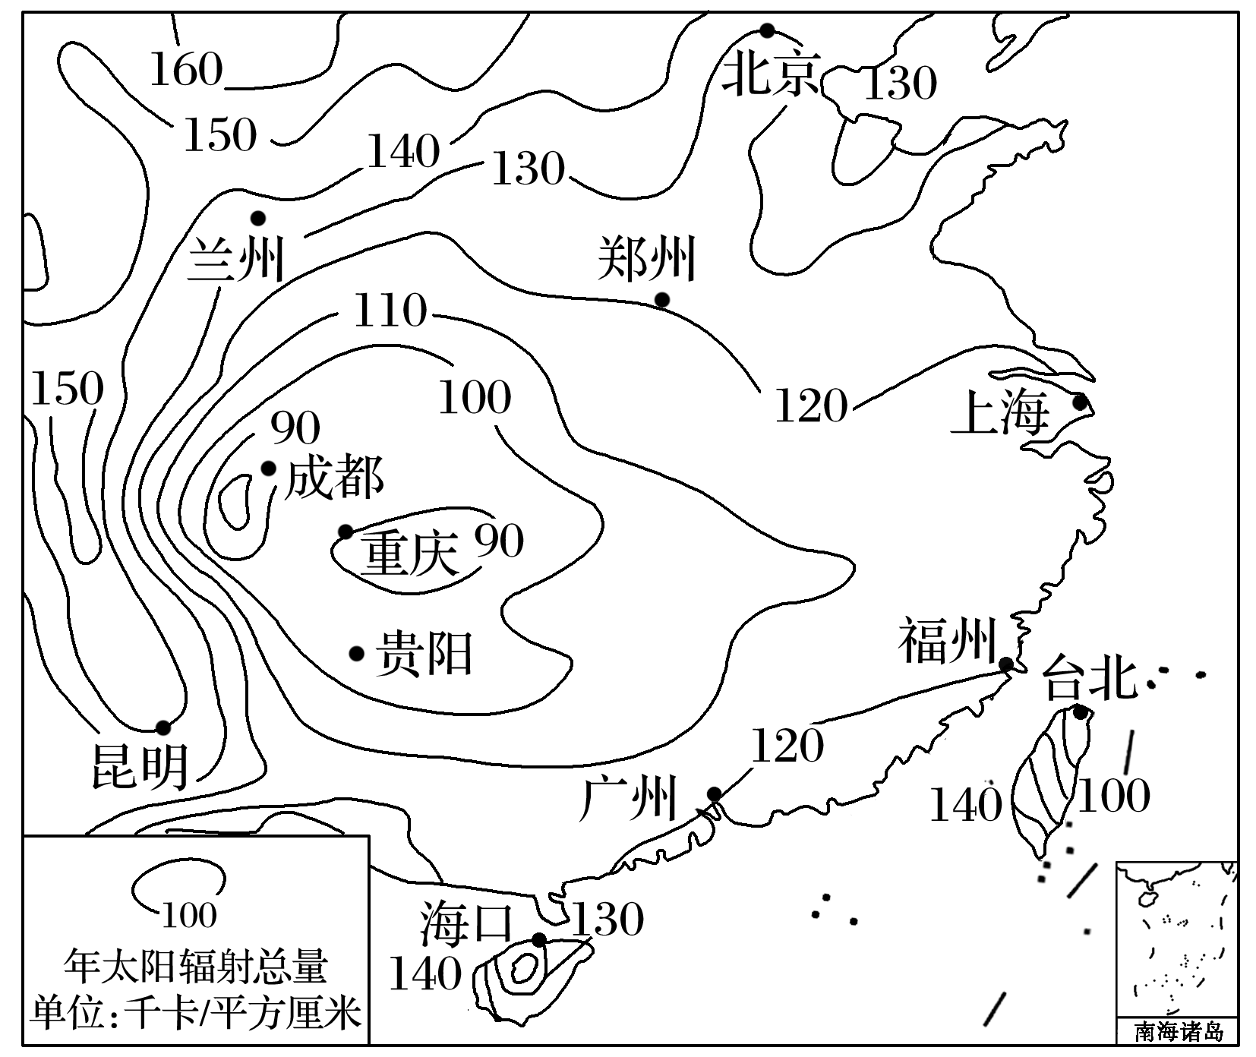

|  |  |  |
| --- | --- | --- |
| 城市 | 年平均日照时数(小时) | 地理纬度(北纬) |
| 南京 | 2 182.4 | 32°04′ |
| 上海 | 1 986.1 | 31°09′ |
| 重庆 | 1 211.3 | 30°40′ |
| 杭州 | 1 902.1 | 30°20′ |
| 宁波 | 2 019.7 | 29°54′ |
| 拉萨 | 3 005.1 | 29°43′ |

1. 描述图中年太阳辐射总量120千卡/平方厘米曲线的走向特点，并分析影响因素。
2. 说出表中所列日照时数最长的城市，试分析原因。

**江苏省仪征中学2023—2024学年度第二学期高二地理学科补充练习**

**微专题 年太阳辐射分布图的判读**

研制人：王维中 审核人：李玉军

班级：______姓名：________学号：______ 时间：5月23日 作业时长：10分钟

1．读“地球表面各纬度全年和冬、夏半年太阳辐射总量图”，回答下列问题。

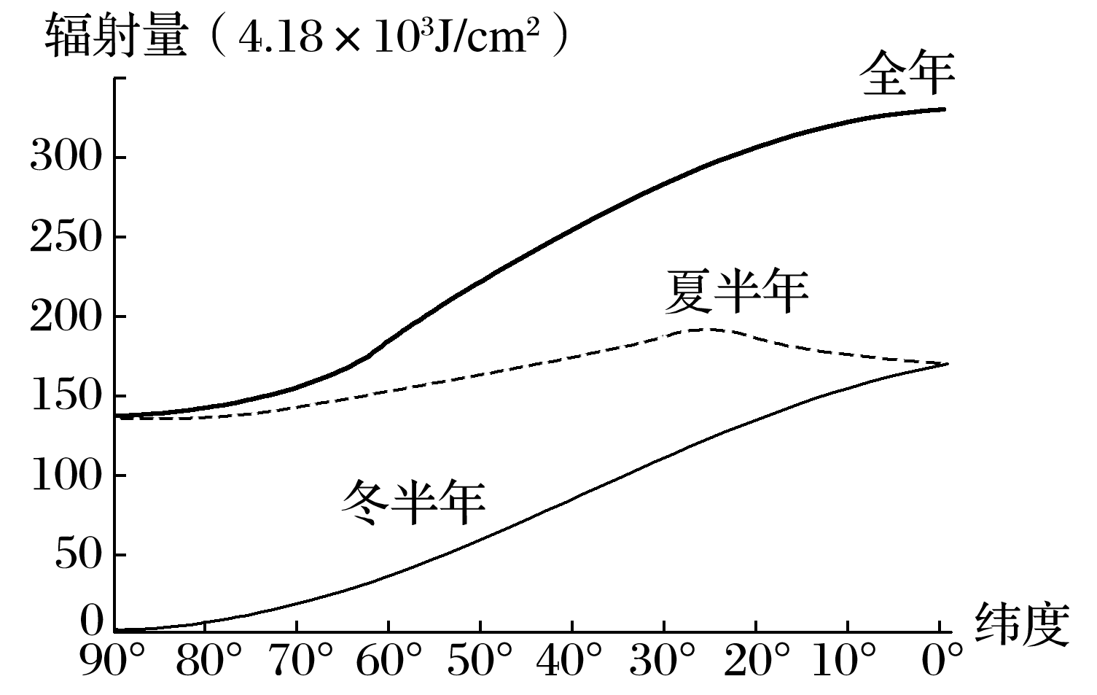

1. 全年获得太阳辐射量最多的地区是________________，随着纬度的增高，辐射量依次________________，极小值出现在__________________。
2. 夏半年获得太阳辐射量最多的是在________的纬度带上，由此向________和________逐渐减少，最小值在________。
3. 冬半年获得太阳辐射量最多的是________，随着__________的增高，太阳辐射量迅速________，到______为零。
4. 夏半年与冬半年的辐射量差值，随着________的增高而________。

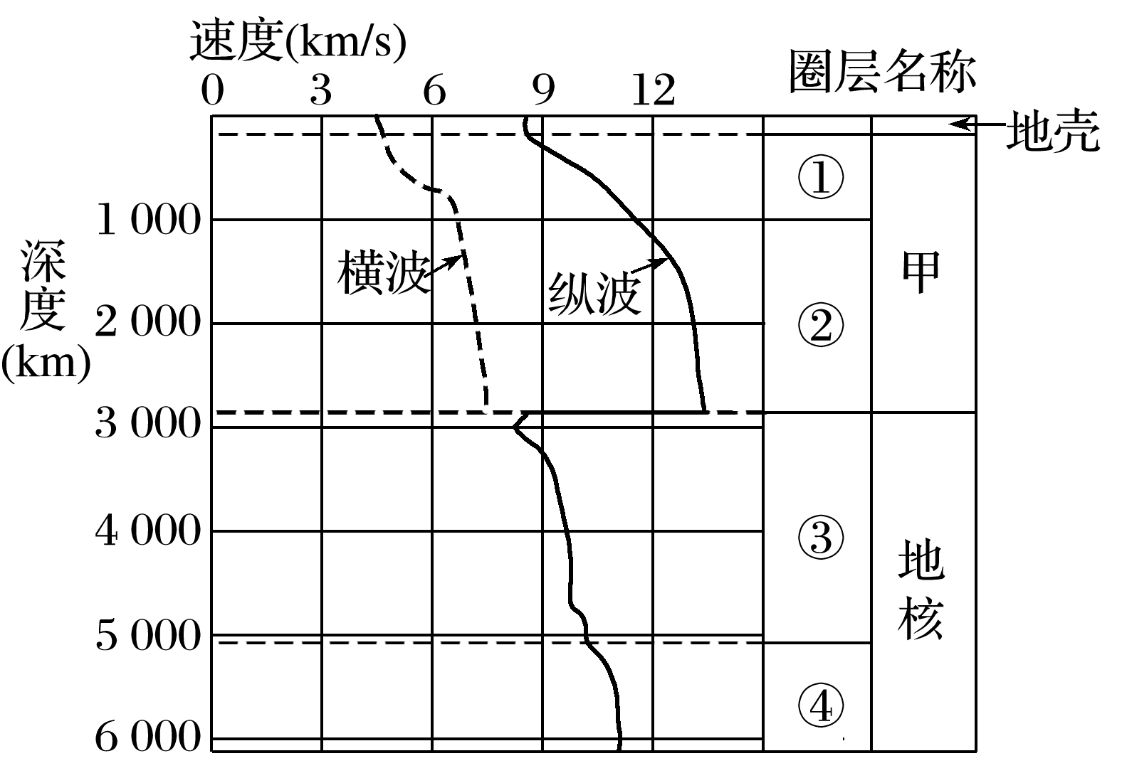

下图示意地球内部圈层结构以及地震波的传播速度。完成2～3题。

2．通常认为岩浆来源于(　　)

A．① B．② C．③ D．④

3．甲圈层，随深度增加地震波的传播速度(　　)

A．横波减小，纵波增加

B．横波增加，纵波减小

C．横波增加，纵波增加

D．横波减小，纵波减小

下图为“地球内部圈层结构的局部图”。读图回答4～5题。

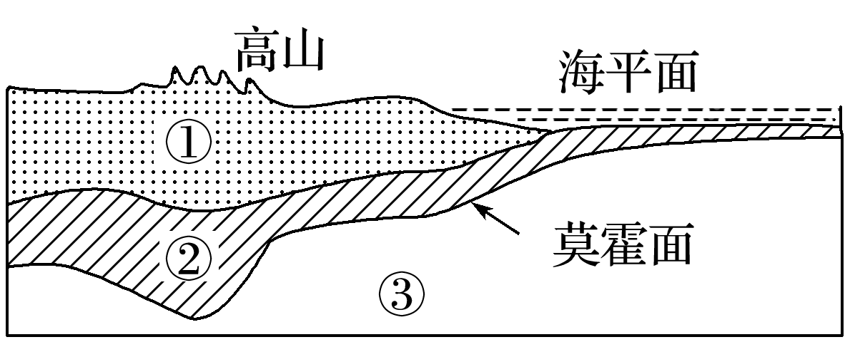

4．下列说法正确的是(　　)

A．①层在大洋地壳中常常缺失

B．岩石圈的范围是指①层和②层

C．②为软流层

D．岩石圈的范围指①②的全部和③的大部分

5．在地球内部地震波传播速度最快的地方是(　　)

A．莫霍面附近

B．上下地幔之间

C．古登堡面上部附近

D．内、外核之间

**江苏省仪征中学2023—2024学年度第二学期高二地理学科作业**

**微专题 太阳系模式图的判读**

研制人：王维中 审核人：李玉军

班级：______姓名：________学号：______ 时间：5月24日 作业时长：20分钟

美国国家航空航天局(NASA)发射的重达372千克的铜质撞击器，在距地球约1.3亿千米处与坦普尔1号彗星成功相撞。读图回答1～2题。

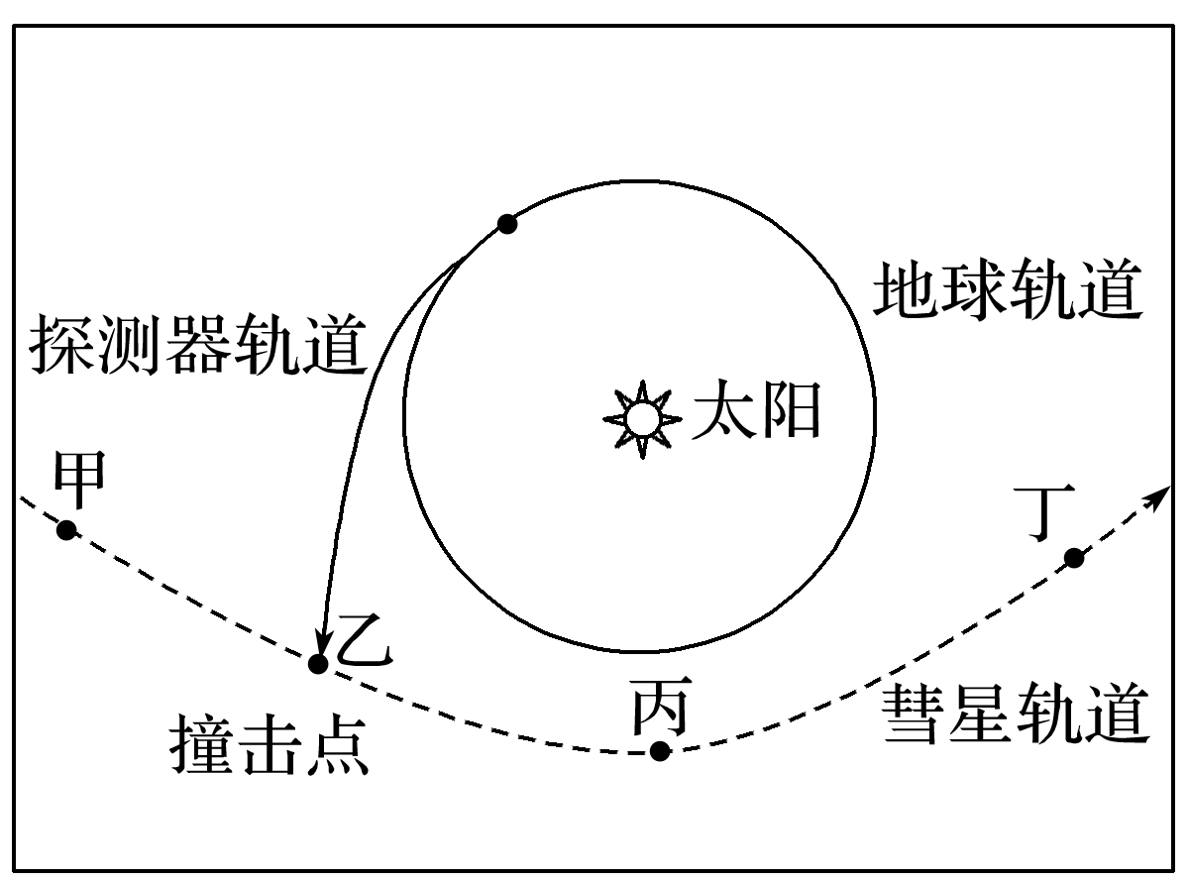

1．彗星由彗头和彗尾两部分构成，在太阳系中彗尾的朝向是(　　)

A．背向太阳 B．朝向太阳

C．竖直向上 D．竖直向下

2．彗尾是冰物质升华而成，图中甲、乙、丙、丁四点中彗尾最长的是(　　)

A．甲 B．乙

C．丙 D．丁

读“太阳系局部图”，阋神星的公转轨道面与地球的公转轨道面倾角为44°，回答3～5题。

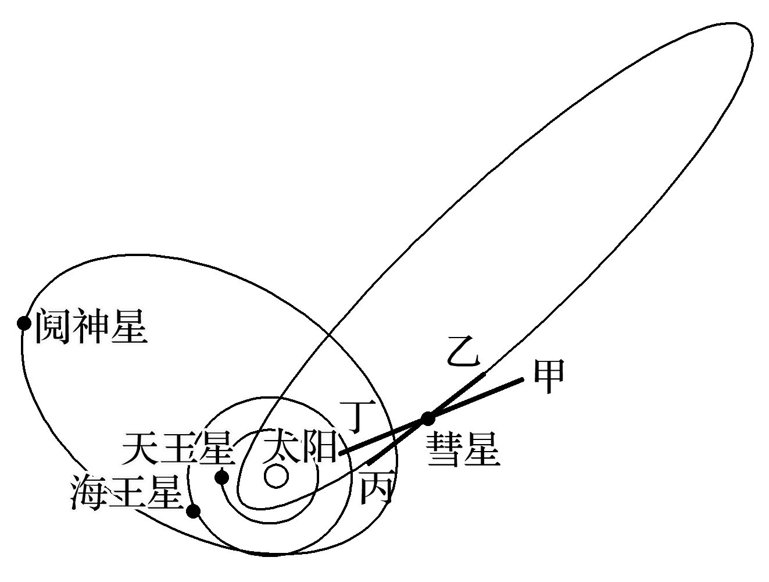

3．图中的阋神星(　　)

A．是一颗卫星 B．位于小行星带

C．与八颗行星不具共面性 D．不属于太阳系

4．图中彗星距离太阳较近时，会形成长长的彗尾。彗尾的方向正确的是(　　)

A．甲 B．乙 C．丙 D．丁

5．根据彗尾方向大致可以判断(　　)

A．彗星的公转方向 B．彗星的自转方向

C．彗星距离太阳的远近 D．太阳的方位

2017年2月23日，美国国家航空航天局(NASA)与比利时天文学家团队宣布：在距离地球39光年的“Trappist­1”恒星系统的七颗行星中，有三颗位于宜居带。“Trappist­1”的质量和表面温度，分别约为太阳的十分之一和二分之一。如图为“‘Trappist­1’天体系统示意图”。据此回答6～7题。

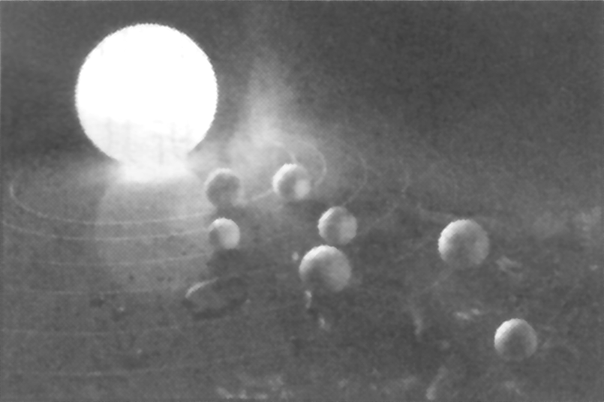

6．该图所示的天体系统级别类似于(　　)

A．地月系 B．太阳系

C．银河系 D．河外星系

7．天文学上的“宜居带”是指恒星周围适宜生物繁衍的区域。材料中“宜居带”与“Trappist­1”的距离最有可能(　　)

A．大于海王星与太阳的距离

B．相当于木星与太阳的距离

C．相当于地球与太阳的距离

D．小于地球与太阳的距离

8．关于地震波的叙述，正确的是(　　)

A．横波传播速度快于纵波

B．纵波只能在固体中传播

C．横波能在固体、液体中传播

D．纵波、横波波速均随通过的介质不同而变化

9．下列四幅地震波示意图中，表示地底储有石油的是(　　)

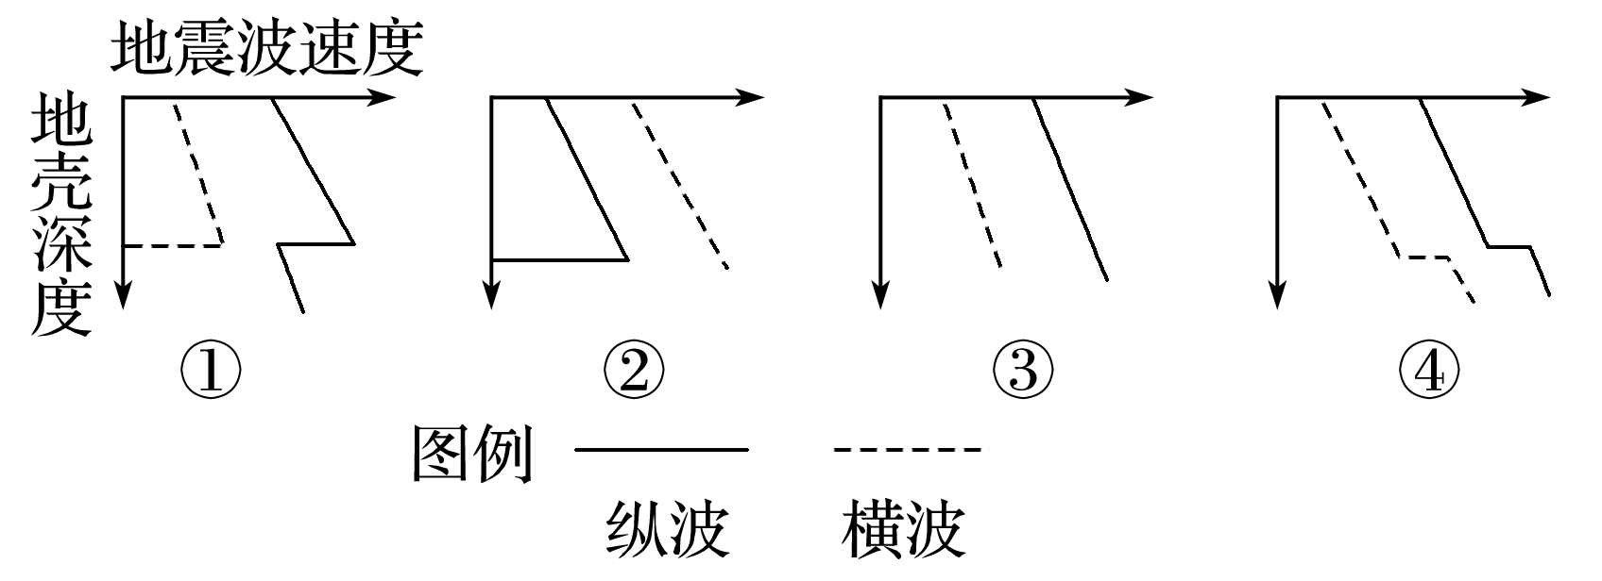

A．① B．② C．③ D．④

10．为了探测莫霍面的情况，在下图中的A、B、C、D四点同时进行了地震波的测定，其中最迟得到从莫霍面传来的地震波的地点是(　　)

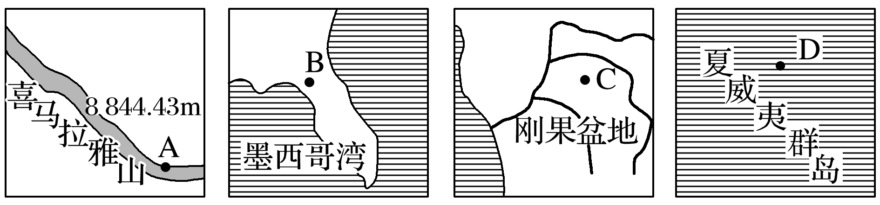

11．读“太阳系示意图”，回答下列问题。

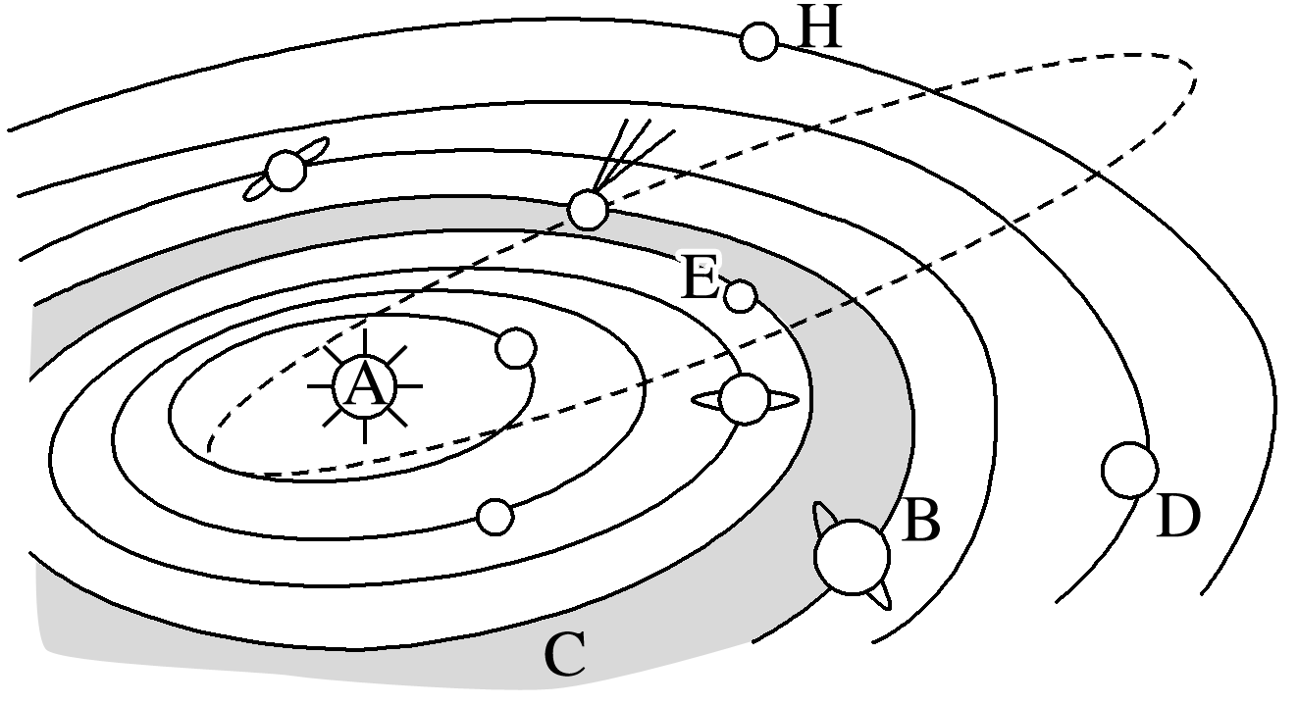

(1)填写行星名称：B________，D________，E________。

(2)八大行星绕日公转的共同特征具有____________性、____________性、____________性。

(3)图中字母E所表示的行星，从结构特征来看属于____________行星。

(4)图中虚线是____________的运行轨道，该天体上一次回归地球是在1986年，则它下一次回归将在____________年。

(5)行星H与地球相比，不能产生生命物质条件最主要的原因表现在_________________________________。

**江苏省仪征中学2023—2024学年度第二学期高二地理学科补充练习**

**微专题 太阳系模式图的判读**

研制人：王维中 审核人：李玉军

班级：______姓名：________学号：______ 时间：5月24日 作业时长：10分钟

2018年2月6日，美国太空探索技术公司用猎鹰重型火箭将一辆特斯拉汽车送上地球—火星轨道。下图为“特斯拉汽车进入太空轨道示意图”。据此完成1～2题。

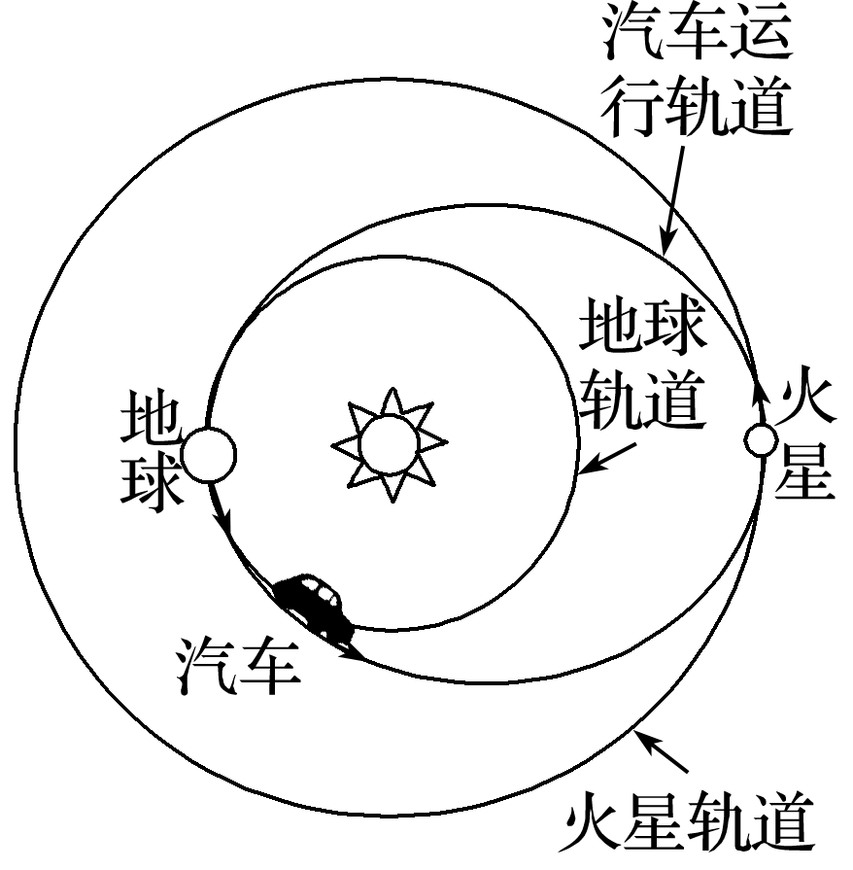

1．汽车被发射到太空后(　　)

A．运行中遇到很多小行星

B．遇到火星后成为小行星

C．成为太阳系的一个天体

D．汽车上能拍摄到火星经过日面的照片

2．火星生命体可以形成的条件必须要有(　　)

①微生物的存在　②水资源充足　③光照、温度适宜　④适宜的大气环境

A．①②④ B．②③④

C．①③④ D．①②③

读 “某地地震波速度随深度的变化图”，回答3～5题。

3．该地震波应是(　　)

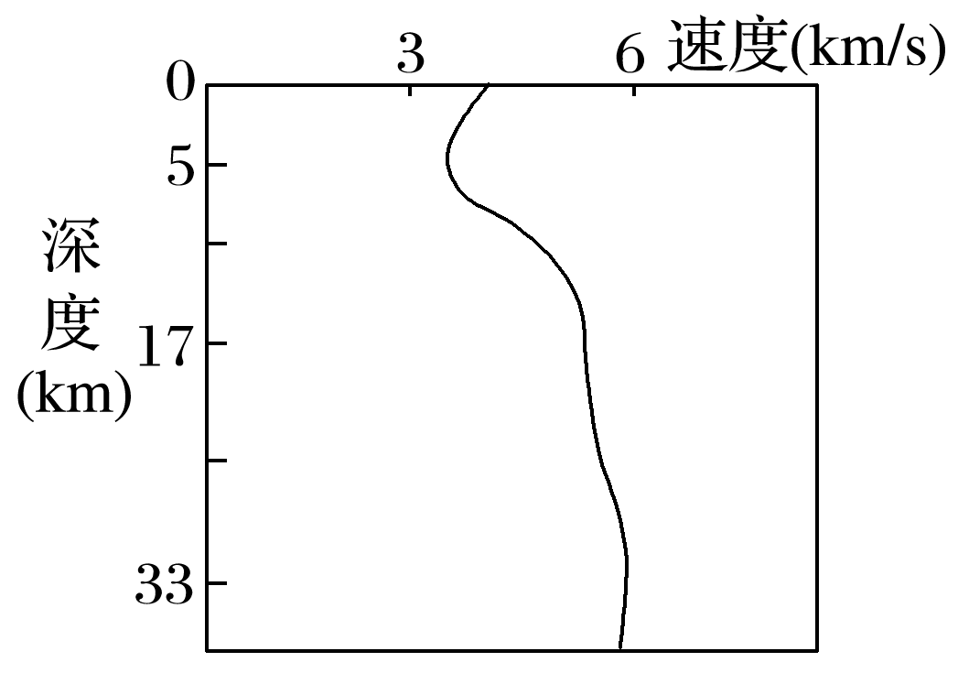

A．无法判断 B．纵横波

C．纵波 D．横波

4．该地莫霍面大约位于地下(　　)

A．17千米处 B．5千米处

C．2 900千米处 D．33千米处

5．该地地形最有可能是(　　)

A．海岸山脉 B．内陆高原 C．海洋 D．平原

6．读“地球内部圈层示意图”，回答下列问题。

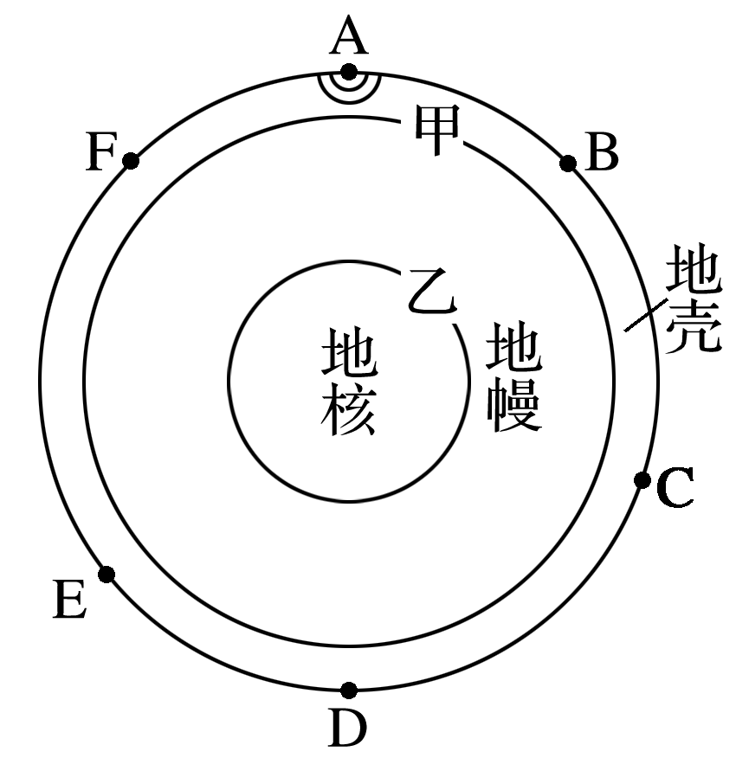

(1)图中甲、乙是地球内部的两个不连续面，其名称分别是：甲____________，乙____________。

(2)当A地发生地震时，B、C、D、E、F五个观测点都测到了A地发出的地震波，B点测得地震的震级为8.0级，则E点测得地震的震级为________级。对B、E两点所测到的纵波波速进行比较，波速较快的是________观测点，造成两地波速差异的原因是_________________。

(3)请在图中用阴影画出接收不到横波的区域。